Livro

Anotações:
**Um prog aninhado ou não muda o acesso e logo a questao de segurança.
Como a md é afetada por subp anin? na vdd oq é acessado é o acesso.
Oq faz é a mesma coisa, mas aninhados vc restringe o acesso.
**char far *pv; o far dobra o tam do end q armazena.
pv = char far *(b800)

Cap. 4
Analisador sintatc é o coração do compilador, pq o anal semantico e gerador de cod sao dirigidos por ele.
O anal lex e sintatic possuem mt aplicações, formata, reagir ao conte de um arq
Compilador traduz progr de alto nivel em cod de maq, usaa para implement ling em grandes aplicações.
A interpret pura é usada para sist menores, html, js. Implement hibrido traduz progr de alto nivel em intermediarios, que sera interpretado. Esses híbridos sao mais lentos que os compiladores. Hj se usa os JIT = traduz o cod intermed em cod de maq.
Essas 3 usam anal lex e sintatico.
ANal sint sao baseados em descri formal da sixtaxe de progr. Geralmente usa a gramtica livre de contexto, BNF - sintaxe clara e concisa aos humanos e softwares, pd ser uma base direta par o anal sint e implement sao faceis de manter pela sua modulariedade.
O anal lex trata de constru de larga escalam exprem sentenças.
A lex é separada da sintatic por: prover mais simplicidade(lex - complexa), eficiencia e portabilidade.

Anal Lex.:
é um casador de padroes - procura sub cadeias de uma str que tenha um padrao. Esse casamento de padroes tem em varias ling. Ele precede o anl sint, faz uma anl sint de baixo nivel. Coleta carc e agrupa logicamente - lexemas e mais interno os tokens. Lexemas tem padores de cadeia.
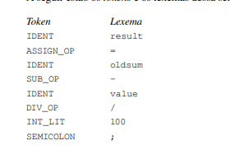
Ele extai o lexema e produz os tokens corresp. Hj os lex tem subprogr que iden o prox lexema e determ o token associado e chamam o anal sint. Cada chamada dele(lex) retorna um lexema e seu token.
Ele nao considera coment e espaços em brancos, insere lexemas para nome def pelo usuario. Detectam erros em tokens e informam ao usuario.
Contru de um lex: 1- escrever uma dex de padrao de token, 2- projetar um diagrama que descreve padores dos tokens e um progr que imple o diagrama, 3-Descrever o diagrama de de transições.
Esse diagrama de estados/transições é um grafo, os nos desse diagram pdm incluir arcos que incluem ações do anal lex apos a transcrição. Sao repçresent de classe - automatos finitos. Os quais reconhecem membros da ling - linguagens regulares. Os otkens forma uma ling regular e um anl lex é um automato finito
O diagrama pd incluir estados e transições para cada padrao token, mas gera result mt complexo. Para simplificar, podemos agrupar caract em classes mais amplas, a partir disso disso podemos fazer subprograms para ident lexemas e tokens. E por fim tem o subprogr lookup uqe computa o cod de taken para tokens unicos.
Geralmente palavras reservadas seguem padroes, por isso usa um consulta em tabela das reservadas, esse reservadas sao exceções na categ de tokens.
O lex faz a contru inicial da tabela de simbolos que serve de base de dados para nome. A tabela armaze a variavel e seu tipo.

O Problema da analise Sintatica:
Dentro da anal sint temos o parsing
Introd a anal sint:
Constroem arv de anal para os dados, construida de forma implicita. As arv e derivações incluem infos sint necessaria ao processador da ling.
Objetivos: verfic a entrad para ver se ta sintc correta - em caso de erro, ele produz uma msg e volta a analise, se for erronea a recp de erro gera mais erros; Produz arv para um entrad correta, a qual é usada para tradução.
Os anal sint sao classif de acordo com a direção da arv, descendetes - arv da raiz as folhas - e ascendentes - folhas a raiz
Simb terminais sao constru sint de peq escala - lexemas. Os nao terminais sao abreviações e tem <>. Sentenças sao cadeias de terminais
O anal sint descendente constroi a arv em pre-ordem, começando na raiz. Os nós e ramos sao seguidos da esq para dir que leva a um derivação a esq. Ele vai de nó em nó, mas seguindo 1 os a esq por isso essa derivação. A escolha do RHS(contem simbolos q subs o n-term do lado LHS) determina a prod usada para expandir o nao terminal com base no prox token de ent. Tem por base a BNF (q é recursiva).
O anal sint ascendente constroi um arv começando pelas folhas e indo à raiz é o inverso de um deriv a dir. Procura reduzir o RHS ao LHS, ident a subcadeia do RHS de um regra e subs pelo LHS, até voltar ao simb inicial. É um process mais diff pq pq pd um msm bglh pode ter diversos RHS. ta na familia LR( varredura da esq para dir e o R é q a deriv é mais a dir).
A complexidade da analise sintatica:
Tem complexidade O(n^3), os que sao pra varias ling) , isso é paia pq eles tb reanalisam qnd houver erros. Quanto mais geral = -eficiencia, por isso os compiladores comerciais sao O(n), sendo mais eficientes.
Analise sintatica descendente recursiva:
A recursao se da por conta da arv, a BNF é ideal para tal. Possui um subprogr para cada nao terminal da sua gramatica. Na pratica ele é um anal sint para ling gerada por seu nao terminal. Um subrprogr com 1 RHS é simples, a cada RHS ele compara com o prox token para ver se nao deu erro sintatico, ele chama para cada nao terminal.
Classe de gramaticas LL:
Discute restri e limitações da estrag usada.
A recusao a esquerda direta e indireta podem gerar a problemas quanto ao loop infinito para analisar a si mesmo em seu RHS sem consumir nenhum token. Outro B.O é se ele puder smp escolher o RHS correto com base no prox simbolo de ent, usando o 1 simbo do nao termi a esquerda. Já que nem sempre o prox RHS correta será suficiente para decidir o RHS exato, gera ambiguidade ou sobreposição de nós. Se um não terminal A tiver múltiplos RHS, cada um deve gerar um primeiro símbolo terminal único para evitar ambiguidade. Em resumo, os RHS não podem compartilhar o mesmo símbolo inicial ao serem expandidos. Para tal tem-se o teste de disjunção par a par (verif se para cada par de solução se a intersec deles é vazia)
Análise Sintática Ascendente:
recursiva a esq, nao inclui metassimbolos (EBNF). Produz o inverso de um derivação a dir, o ascendente cmç com a ultima forma sentencial e produz um seq de formas setenciais a partir dela, até que reste apenas o inicial. Em cada passo há a busca do RHS específico para obter a prox(anterior) forma sentencial. A forma a dir pode ter mais de 1 RHS. Ele busca encontrar o manipulador de qualquer forma sentencial a dir q possa ser gerado por sua gramatica. Uma frase simples é aquela q faz um unico passo de deriv a partir de seu no nao terminal raiz. Em tese um frase pode ser derivada de um unico nao terminal em um ou mais niveis da arv, mas a simples só pd ser derivada em 1 nivel. As frases nao sao necessariamente RHS na gramatic correspondente. Frases simples formam subconj de frases, a qual é smp um RHS da gramatic.
*a forma sentencial seria(termi ou nao) sao os simbolos do processo de deriv até o terminal, ela representa o estado atual do process de deriv no percurso da arv.
*o manipulador identif onde ocorre a prox deriv, ele se refere a frase simples + a esq de um forma sentencial mais a dir. É o ponto focal, o qual conecta a estru da arv com a aplic pratica das regras gramaticais durante a deriv, sendo a frase simples indispensavel para a constru de ling formais.
Algoritmos de desloc e redução(shift-reduce):
Os anal sint ascendentes sao chamdas de algoritmos de desloc e redução(shif-reduce), ja que delocar e reduzir sao as duas ações mais comuns que especif. Faz o uso da pilha. A ent é o fluxo de tokens de umprogr e a saida é a seq de regras gramaticais. A ação de desloc(shift) move o prox simbolo de ent para pilha do analisador sint. A redução(reduce) substi um RHS(manipulador) no topo da pilha por seu LHS corresp. Os anal sintc é um automato de pilha, pois ele é um reconhecedor para ling livre de contexto. O PDA(automato de pilha) é um maq que busca cadeias de simb da esq para dir, pdm ser usados como reconhecedores para ling sem contex. Ele deternina seu um str pe ou nao um sentença da ling. Ajuda na contru da arv.
*Um anal sintc descendente recursivo tb é um PDA.
Analisadores Sintc LR:
Os anal sintc ascend sao variações do LR. Ele usa um progr e um tabela de anl sintc paraum ling especifica.
Vantagens de seu uso: podem ser constru para todas ling de progr; pdm detec erris de sintaxe o mais cedo possivel em uma varredura da esq à dir; É um superconj da classe analisavel por LLs.
Sua desvantagem é a dificuldade de produzir manualmente a tabela de analise sintc para uma ling completa. Mas hj a porgr que fazem isso. Antes dela encontravam manipuladores por inspeção para esq e dir da subcadeia. No topo da pilha ha um simb de estado que representa a info relevante ao anal sintc.
A tabela de LR tem 2 partes, ACTION e GOTO. A action especifa amior parte do que o anal sintc faz, possui simb de estado e os simb terminais da gramtica, o prox token especifc oq deve ser feito. Ou ele deloc ou ja tem o manipulador ai ele aceita ou retorna o erro. O GOTO tem tokens de estado como rótulos, possui nao terminais como colunas, seus valores indicam qual simb de estado deve ser inserido na pilha apos um redução. O manipulador foi removido e o novo nao terminal foi inserido na pilha, usa o rótulo q é o LHS da regra na redução.
Ações do anal sintc soa def como:
-process shift: o prox simvda ent é colocado napilha com o simb de estado que é parte da espcif de desloc na tabela AC;
-Reduce: o manipulador é removido da pilha e seus simb, o lado esq da regra é inserido napilha. A GOTO é como rotulo, expondo qnd o manipulador esimb foram removidos;
-Accept: sem erro;
-Error: chama rotina de tratamento qnd há erros.
Ler resumo(opcional)-lido

Cap. 3
VAi def sintaxe e semantica, pds sobre como descrever a sintaxe, gram livres de contexto e BNF. Vai falr de ambiguidade…

Introdução:
Faz-se necessaria a descri e compreensao de uma ling msm sendo algo dificil.
Um dos problemas disso é a diversidade de pessoas que precisam entrende-la, que incluem avaliadores, implementadores e usuarios. Os avaliadores sao aquele que fazem uma analise minuciosa da msm, estao na organização. O sucesso dessa etapa depende da clareza da descrição.
Os implementadores devem ser capazes de determinar como as expre, sentenças sao formadas e seus results, sua dificult dessa etapa é pela completude e precisao da desc da ling.
Os usuarios devem ser capazes de codificar , atraves de manuais da ling.
O estudo de uma ling pode ser divi em sintaxe e semantica. A sintaxe é a forma de expres e sentenças, já a semantica é oq as expres e sentenças significam. A aparencia(sintaxe) deve sugerir oq ela realiza(semantica).

O Problema Geral de Descrever a Sintaxe:
as cadeias de caract sao as sentenças. As suas regras sintaticas especif quais sentenças estao na ling.
As descr de ling nao incluem unidades sintaticas, essa peq unidades sao os lexemas. A desc dos lexemas se por uma especif lexica. Os lexemas incluem seus lliterais numericos, operadores, palavras esp. Eles sao div em grupos:metodos, classes e nome de var formam o gr dos identificadores. Cada grupo term um nome/token. Ou seja, o token é a categ do lexemas
Reconhecedores de lings:
As ling pdm ser def como reconhecimento e geração. Para ver se a sintaxe ta de acordo muitas ling possuem sua propria desc, Dispositivo de Reconhecimento(R), o qual e respn por ver se a sintaxe esta ou nao de acordo na ling X, sao como filtros de sentenças. Eles(R) nao enumeram as sentenças. O Reconhecedor (analise sintatica de uma ling no compilador) ele determina se progr estao na ling, se estao com a sintatica correta. Tentativa e erro.
Geradores de Linguagens:
É um dispo que gera sentenças de uma ling. Tipo um gerador com um bottao que produz uma sentela cada vez q é pressionado, pdnd ter melhor entendimento. Ao inves do Reconhecedor que faz por tentativa e erro no comp, já o processo com o gerador e o progr é comparar a estrutura da sentença do cod com a do gerador e ver se “batem”. Esse 2 mecanismos levou avanços ao formalismo das ling.

Metodos Formais para Descrever Sintaxe:
Trata de como desc a sintaxe das ling, metodos.
BNF(Forma de Backus-Naue) e Gramaticas livres de contexto:
Chomsky descre 4 classes de gramáticas, as quais duas - livres de contexto e regulares - foram usadas para ling de programação. Os tokens seriam como expre regulares.
A BNF teve origem a partir do ALGOL 58/60, a qual e uma notação natural. Sendo ainda hoje bem popular, possui semelhança com disp de gramáticas livres de contexto. Gramatica livre de contexto == gramatica e BNF e gramática pdm ser sinonimos.
Metaling é a ling que é usada para descrever outra, BNF. BNF faz uso de abstrações para estruturas sintaticas- escritas como: “<abstrações>”. O lado esquerdo-LHS é a abstração definida, já o lado direito-RHS- é um misto de tokens,lexemas e abstrações (*tokens sao abstração). Essa junção de esq e dir forma uma REGRA ou PRODUÇÂO.
As abstrações sao chamada de simbolos nao terminais, os lexemas e tokens sao os simbolos terminais, assim, a gramatica se da pela coleção/conj dessas regras.
Os nao terminais pdm ter varias formas de def ao usar a barra reta q signif “ou”. A BNF pd descrever contru, ordem delas, estruturas e expressar associatividade de operadores.
A BNF faz o uso da recursão, um regra é recursivca se o lado esq tb aparece no dir. essa recusao pd descrever lista.
As sentenças cmç com nao terminal, ini, que vao sofrendo derivações. Cada cadeia de derivação é uma forma sentencial. As derivações que subst 1 a esq sao chamadas de derivações mais à esquerda. Ela vai até nao ter mais nenhum nao terminal, formanado a sentença gerada. Pd haver tb um derivação mais a dir ou para nenum lado. O lado dir pode gerar diferentes sentenças.
Arvores de Analise Sintatica: naturalmente ela vai formar arvores de anal sintc(Parse trees), no ex cada nó da arv é um simb nao terminal e cada subarv descreve uma instancia de uma abstração.
Ambiguidade: qnd uma forma sentencial gera 2+ arv, já que essas arv permitem crescimento para ambos os lados, e nao só pra direita. Gera um problema aos compiladores. Uma gramtica pd ser ambigua tb se le gera mais de 1 deriva mais a esq e se ela gera senteça cm mais de uma derivação mais a dir. Alguns algo tem essa amb, mas é resolvida pelo projetista a partir de uma info nao gramatical.
Procedencia de Operadores: qnd tem operadores diferentes devemos atribuir diferentes niveis a eles. Tipo na matematica q o * é feito 1º. Quando um operador se encontra mais abaixo na arvore que outro, entende-se que ele tem mais prioridade(precedencia) sobre o mais acima. Uma ordem de operadores pd ser identif por nao terminais separados para os que tem mais prioridade. Uma arv pd ser contruida a partir de uma derivação e vice-versa.
Associatividade de Operadores: Trata de operação do operadores de msm prioridade usamos a ASSOCIATIVIDADE a ordem dos fatores nao altera o viaduto, ocorre na soma e *. Ja na / e - nao tem associatividade.
Quando uma regra tem seu LHS aparecendo tb no ini do direito diz que ela é recursiva a esq. Essa recusao especif a associatividade a esq. Essa associatividade a esq pd ser forçada pelo compilador msm q a gramatica nao exija, ja que em alguns algoritmos nao se usa a recursao a esq. Associatividade a direita: usada para exponencial e nela usa a recusao a direita, se o lado esq aparece no final do dir.
Uma gramtica nao ambigua para IF - ELSE: mkostra um exemplo de if-else em BNF, o msm apresentado em sala de aula.
BNF Estendida:
Essas extensoes nao aumentam seu poder descritivo, apenas sua legibilidade e facilidade de escrita. Extensao qnt ao uso de chaves(opcional) e qnt ao colchetes para listas que subst a recursao. Eles sao tipo metassimbolos.
Gramaticas e reconhecedores:
Os geradores e/pu reconhecedores permitem uma rapida criação da parte de analise sintatica de um compilador.

Gramaticas de Atributos:
Gramatica de atributos é um dispositivo para descrever sobre uma estrutura de ling q poderia ser descrito como uma gramatica de livre contexto. Uma extensao da gramtica de livre contexto, permite descrever certas regras como a compativlidade de tipos.
*se pa para descrever aquilo que só a gramtica nao conseguiria descrever.
Semantica Estatica:
algumas coisas sao dif de escrever em bnf ou ate impossiveis. Como atribuir float a int. E isso poderia estender demais a gramtica e aumentar o anl sintic. A SEMANTICA ESTATICA é indiretamente relacionada ao signif de progr durante a execução(se pa), tem a ver com formas permitidas dos progr(sintaxe), definem restrições de tipo. Ela é chamada assim pq a anl necessaria para verif as especif pd ser feita durante a compilação. Devido a problemas com a BNF criou-se GRAMATICA DE ATRIBUTOS para descrever tanto a sintaxe quanto a semantica estatica de programas. A gramatica de atributos é formal para descrever qnt verif as regras de semantica estatica.
Conceitos Básicos:
As gram de atributos sao as de livre contexto que foram adicionadas atributos, (func de computa de atributos e func de predicado). ATRIBUTOS, sao associados a simbolos de gramtica(t e nt), pdm ter valores atribuidos a eles. FUNÇÕES DE COMPUTAÇÃO DE ATRIBUTOS, associadas as regras gramaticais, especif como os valores de atributos dsao computados. FUNÇÕES DE PREDICADO descrevem as regras de semantica estatica, ligadas as regras gramaticais. **esses valores de atributos pdm ser tipo de dados, valor de expre, dimensao, end, verif de erros
Definição de Gramática de Atributo:
Ela tem os recursos:
Cada simbolo tem seus atributos, que formam o conjunto, esse conj pode ser dividido em atributos sintetizados e herdados. ATRIBUTOS SINTETIZADOS sao para passar infos semanticas para cima numa arv sintc, ATRIBUTOS HERDADOS passam infos semanticas para baixo e pela arv;
Em cada regra gramatic tem um conj de funções semanticas e func de predicados acerca dos atributos dos simbolos na regra. O valor do atributo sintetizado num nó depende dos valores dos atributos dos nós filhos respectivos a ele. Já os herdados, o valor num nó dpende dos valores dos atributos do seus nós pais e irmaos, eles nao dpendem de si mesmos ou atributos a dir;
A func predicada é booleana, se for falso há violação de regras de sintaxe ou semantica estatica. derivações permitidas com uma gramática de atributos são aquelas nas quais cada predicado associado a cada não terminal é verdadeiro;
A arv da gram de atributos é a arv de anal sintc em sua gram BNF associada.
Uma arv é COMPLETAMENTE ATRIBUIDA se os val dela forem computados.
Atributos Intrínsecos:
Sao prodzidos de nós folhas. Posso obter atributos restantes, caso na anal sintc nao forem atribuida a partir dos atributos intrinsecos.

Ele fala de uma regra e que as atribupdm ser var ou expressao que a expressao pode ser var + var, as variáveis podem ser int ou float. Essas duas variavieis do lado direito nao precisam ser do mesmo tipo. Mas quando os tipos dos operandos sao diferentes, o tipo da expressao é smp float. Qnd sao msm tipo o da expressao vai ser do mesmo tipo. O tipo do lado esquerdo deve corresponder com o do lado direito. O lado dir pdm ser diferentes, mas só é valido se o alvo e o valor resultante da avaliação do lado dir sao do msm tipo. Tendo os tipos especifico e esperado.
Tipo especifico: Um atributo sintetizado associado aos nao terminais var e expre. Armaz o tipo atual de uma var ou expre. Na var o atual é intrínseco, o da exp´re é determinado a partir dos tipos dos nos filhos.
Tipo esperado: Atributo herdado associado ao nt expre. Armaz o tipo esperado para a expre
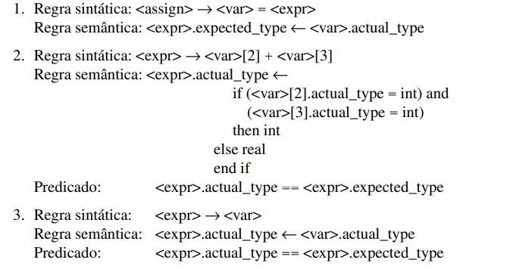
Esses 2 tem q bater para ser valido
Ex:

Computação de valores de atributos:
Decorar a arv = computa os valores. Como se tem atributos herdados e sintetizados a avaliação da arv nao pode ter apenas 1 sentido. Para determinar a ordem de avaliação de atributos é complexo e demanda um grafo de dependecia.
Avaliação:
Faz se necessario verif de regras de semantica estatica no compilador. Uma grande difucldde de usar a grasm de atributos se da pelo tamnho e complexidade fa gramatica de uma ling, mt usam a gram de artibuto menos formal por ser menos custosa em varios sentidos.

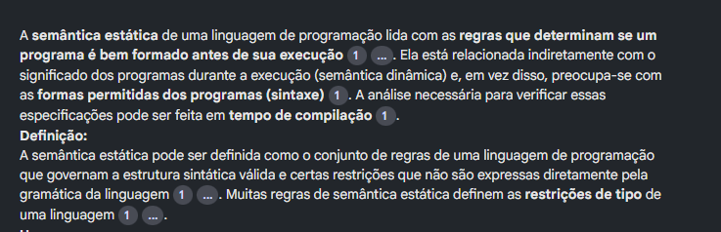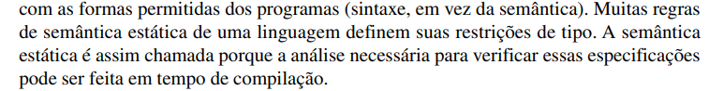
Sobre semantica estatica

DESRICAO DO SIGNIFICADO DE PROGRAMAS: SEMANTICA DINAMICA
Sem abordagem universal. Semantica = semantica dinaminca. Precisa=se saber oq as cosntru de ling signif para implementar corretamente. Umma especif completa da sint e semantic poderia ser usada por um ferramenta pra gerar auto um compilador para a ling. Os dev determinam a semantic pelo manual da linguagem. Mas com a falta de especif de semantic os programs precisam de teste e compiladores nao sao gerados auto.
Semantica Operacional:
descrever o signif de uma sentença pela especif dos efeitos de executa-lo. Efeitos percebidos por mudanças de estados. Ao escrever uma linha de cod para ver oq gera é usar a semantic opercional. O ruim é que uma linha pode gerar numerosas alterações, outro ponto sao as varias conexoes dos pcs com a men, cpu e outros pcs. Por isso nao usa ela para LM. Mais usada par ling intermedias e interpretadores. Em alto nivel usa-a para ver oq result( semantica operacional natural), já em baixo nivel pd determ o dignif de um progr pelas mudanças de estados do progr(semantica operacional estrutural);
Para cria-la é ter uma ling intermd para clareza. Nao podendo haverr nela ambiguidade Ser for usar a natural é melhor fazer um interpretador, q exec cada linha. Sem o interpet é qnd o signif de 1 senteça é suficiente (estrutural). Assume que o interpret exec e reconhece seus efeitos.
Ela descreve um meio de descrever a semantica para usuarios e implementadores. Ela depende de ling de niveis mais baixos.
SEMANTICA DENOTACIONAL:
Mis formal e rigoroso conhecido. Baseada em funções recursivas. Pra a constru de especif para um ling requer def para cada entidade dela. Os objetivos modelam o signif exato das entidades correspondentes. Dificuldade é a criação dos objetos e func de mapeamento. Os objetivos matematicos denotam o signif de suas entidades sintatic correspondentes. As func assim como na matematic tem dominio e imagem. O dominio seriam os parametros da func de mapeamento e img sao objetos que usam parametros. O dominio é DOMINIO SINTATICO e a imagem é DOMINIO SEMÂNTICO. Relacionada a semantica operacional, aqui a constru sao mapeadas para obj matematic - conj/func. Mas ela nao modela o processamento comput passo a passo como na operacional.
Um exe de bin fala que o dominio sintic deles é o conj das representações dos bin. O dominio semantico é o conj dos num decimais. para descrev o signif associa-se o real signif a cada regra com 1 simb terminal como seu RHS . Pra subir na arv oo nao termi do lado dir teria um signif, ent uma regra sintic com um n term precisaria de uma func que pega o signif do LHS e completa o RHS ( para recursao) ja pego 1 e pra completar ele auxilia com o lado esq.
Os signif pdm ser anexados aos nos da arv sintic result em outra arv. As partes sintic sao mapeadas para obj matematic com signif. Em outro ex que gera apenas os num, o dom estic é as represent de cada e o dom semantic seria oq conj dos num decimais.
Ela pd ser def em termos de mudanças de estados. Parecida com a operacionalização, a denotacional é def apenas em termos dos valores de todas variáveis. Usa o estado de um progr para descrev o signif, já a operacional usa o estado de uma maq. A dif basea q a mudança de estado na operacional sao por algoritmos numa ling e na denotacional q as mudanças sao def por func matematicas. As mudancas de estados def o signif dos progr e suas contruções.
Uma senteça de atribuição é uma avaliação de expre + a def da var alvo.
WHILE EM DENOTACIONAL: 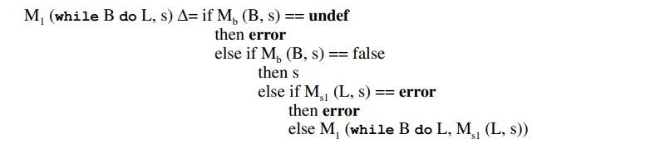
O while em operacional tentei fazer no caderno na ultima folha dele.
Devido sua complexidade, sao de pouco utilidade para usuarios, mas fornecem uma boa descr de um ling de forma concisa.

SEMANTICA AXIOMATICA:
Baseada em logica matematica, mais abstrata. ela especif oq pd ser provado sobre o progr.
Nao ha modelo de estado de maq ou progr, nem de mudança de estados. O signif é baseado nas relações entre variaveis e constatnes. Para provar a corretudree de progr. NA prova as sentenças sao precedidas e seguidas de expre logic que especif restrições. As quais especif o signif da sentença(restricao). O signif é def pelo efieto da sentença em asserções sobre os dados afetados pela sentença.
Asserções:
As expre logic sao as ASSERÇÕES. Se vem antes ela descrv restri nas var e um asserção apos descr novas restri sobre as var apos a exec da senteça. Sao elas pre-cond e pos-cond. Uma pos cond da 1 pd servir como pre-cond da prox. O signif de uma sentença se da pela sua pre e pos cond. BUsca expressar o signif em termos logics, verif de progr é aplic das descreve axiomáticas.
Pre-cond mais fraca: ela é a menos restritiva e garantira a validade da pos cond associada. A prova de corretude pd ser feita a partir da última pos cond e ir voltando ate a pre cond mais fraca. Ou seja, vai derivando as cond ate a ent e verifica se esta correto. REGRA DE INFERENCIA é um metodo de inferir a vdd de uma asserção com bases nas outras. Se 1,2,3,4 é vdd ent 5 é vdd, dividida em antecedente e consequente. Um AXIOMA é uma sentença logicxc q é vdd, sendo uma RI sem antecedente.
Para o uso dessa semantica deve haver um axioma ou RI para cada sentença.
Sentenças de Atribuição: a pre e pos cond def seu signif. Há um jeito de calc a pre a partir da pos cond. Uma setença tem efieto colateral se modifica alguma var diferente da alvo. Uma sentença de atribui com pre e pos cond pd ser uma sentença logic ou teorema. Se o axioma de atribui aplicado a pos cond e a sentença produz a pre cond dado, esta provado. A regra de conseq valida uma pre cond q nao seja a mais fraca. A regra de consequencia diz q um pos cond pd smp ser enfraquecida e q um pre cond pd ser smp reforçada.
Sequências: a pre cond mais fraca de um seq nao pd ser um axioma pq ela dpende dos tipos de sentenças na sequencia.
Seleção: RI para if. Indica q devem ser provada de a expre for vdd ou falsa. No if e else eles pdm ter pre cond mais fraca diferentes, mas pd ter uma que encaixe para ambos.
Laços lógicos com pré-teste: Uma pre cond para o while é dif pq tu nao sabe o num de iterações dele. Qnd souber pd tratar como uma sequencia. No while com base na indução busca-se uma asserção invariante de laço para achar a pre cond mais fraca. Essa invariante de ve ter requisitos, a pre cond mais fraca deve garantir a vdd da invariante, q ela deve garantir a vdd da pos cond no termino. A invariante nao deve ser afetado pela booleana nem pelas sentenças. Outro ponto é se o laço nao tem fim, se a pos cond é satisfeita apos o termino, ent a pre cond farante o termino. Transformador de predicado recene u, predicado ou asserção e retorna outro predicado. A pre cond é determinada a partir da invariante , o qual I pd ser pre cond P. Usar uma pre cond mais forte q a fraca nao invalida a prova. A invariante é uma versao mais fraca da pos cond e uma pre cond para o laço, deve ser fraca para fraca para iniciar o laço e forte para forçar a vdd da pos cond. Se o termino do laço pd ser mostrado temos uma CORRETUDE TOTAL. Mas se o termino nao é garantido temos uma CORRETUDE PARCIAL. Seu uso (axiomatica) é dif para laços while.
Prova de programas: Em sentenças de atribuição pd usar tanto RI quanto axioma para provar a corretude.
Avaliação: para def a semantic deve existir um axioma ou RI para cada senteça. Pode ser algo facil ou nao. Usar ela quando convem e nao smp, boa para prova de corretude de progr, mesmo sendo limitada para certas funções.

Cap. 5
Fala dos problemas semanticos das var. Descreve nomes, palavras, caract especiais, atributos, var, valor. Binding, escopos e etc.
INTRODUÇÃO:
Ling de progr imperativas sao abstrações de arq de comp de Neumann. Seus princ componentes sao a mem e a cpu. As abstrações para a mem duma ling sao as var. Pd ter mt abstrações qnd trata de matriz de 3 dimen.
A var seria uma coleção de proprie ou atributos sobre o tipo (mais import). No seu tipo discute-se o escopo e seu tempo de vida. As expre das ling funcionais pdm ter nomes, sendo ela atribuição em ling imperativas, mas sao diferentes pq nao pdm ser alteradas. Funcionam como constantes nomeadas das ling imperativas. As ling funcionais nao tem var como as das ling imperativas. Entretanto, mts funcionais possuem var.

NOMES:
Estao associados a subprogr, parametros. O termo identificador pd ser usado como nome - nome seria em relação a varival.
Devemos ver se os nomes sao sensiveis a maiusculas/minusculas (case-sensitive) e atentar a palavras especiais da linguagem, reservadas/chaves.
O nome nao passa de uma cadeia de caract para identif uma entidade. Em c, nomes tem limite de tamanho, ja em java ou c# nao. Em muitas seguem um padrao, letra seguida por strs,digitos ou sublinhados. Em php, as var devem começar com “$” e tem diferentes jeitos de diferentes linguagens. Em c, para nao ter muito problema com o casensesitive há um padrao para evitar problemas quanto a facilidade de escrita, procura-se que var nao tem maiúsculas. Em java isso nao se aplica ja que nomes da propria ling possuem maiúsculas.
Palavras Especiais: Tornam os progr mais legiveis ao nomear as ações. Risadas para separar as partes sintc das sentenças. Sao as palavras reservadas, ou seja, nao pdm serem usadas para var. Uma PALAVRA RESERVADA é uma palavra especial da ling, nao pd ser um nome. Qnd a ling tem mt o usuario pd ter dificult.

VARIAVEIS:
É uma abstração da cel de mem ou uma coleção de celulas. Vao alem de nomes a locais de mem. A saida de LM se deu para melhorar a legibilidade ao substituir por nomes os end numericos. Uma var tem 6 atributos: nome, end, valor, tipo, tempo de vida e escopo.
Nome: trastados na seção passada.
Endereço: É o end de mem ao qual ela esta associada. Em algumas ling a msm var pd ter mais de 1 end. Ao chamar a func que aloca uma var local, ela é alocada e desalocada em cada vez que chama num local diferente. O end pd ser chamado de seu VALOR ESQUERDO, pq o end é necessario qnd o nome aparece a esq duma atribuição.
Como tb pd ter varias var com msm endereço, sendo os APELIDOS, difucultam a legibilidade, pq permite que modifique um valor por um nome e vai alterar os outros diretamente sem tu se ligar. Como tambem, os apelidos dificult a verif dos progrs. Os apelidos, em c, pdm ser feitos pela union ou com ptr’s
Tipo: determina a faixa de valores que ela pd armaz e o conj de operações para esse tipo.
Valor: É o conteudo dela que esta associado a mem. Usa uma celula abstrata de memoria (para facilitar)muitas vezes, alem da fisica. Seu valor se da pelo LADO DIREITO.

CONCEITO DE VINCULAÇÃO:
É a associação entre um atributo e uma entidade, tal qual a var e seu tipo/valor. Ocorre durante o TEMPO DE VINCULAÇÃO. O binding pd acontecer em tempo de projeto da ling, durante a implementação, durante a compilação ou ate mesmo em tempo de execução. Por ex: na projeção de uma ling o * seria para mult, mas no projeto de compilação ela foi usada para ptr. Uma var pd ser vinculada a uma celula de armaz ao acaregar o programa.
EX: 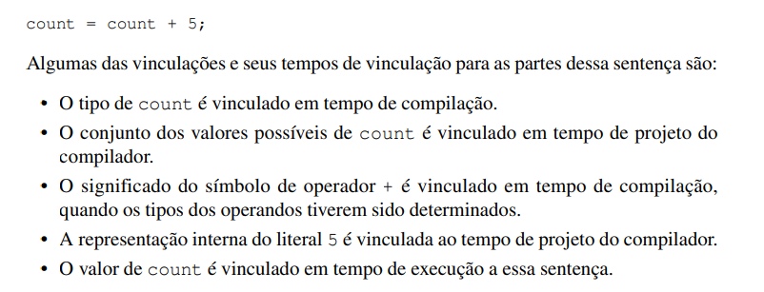
Cada parte de um código pode ser vinculada em diferentes tempos.
Para entender oq um programa faz é preciso entender como cada parte é vinculada.
VINCULAÇÃO DE ATRIBUTOS A VARIAVEIS:
Vinculação ESTATICA ocorre antes do tempo de exec e permace la durante a exe, entretanto se a vinculação ocorre durante a exec e pd ser altera durante a exec tb ela é DINAMICA. As var pdm ser vinculadas e desvinculadas repetidamente.
VINCULAÇÕES DE TIPOS:
Uma var precisa ser vinculada a um tipo de dado, precisando saber qual o tipo e qnd isso ocorre, os tipos pdm ser especifficados por alguma declaração, seja ela implicita ou explicita.
A declaração EPLICITA é uma sentença num progr que lista nomes de var e especif o tipo dela. Já a IMPLICITA associa var a tipo por convenções padronizadas, ao inves das sentenças. A 1 aparição da var constitui sua declaração implicita. Ambas declarações criam vinculações estaticas a tipos.
A vinculação implicita é feita pelo processador da ling ou compilador ou interpretador. Geralmente, a implicita vincula o tipo com base no valor que ela esta recebendo. Elas atrapalham na confiabilidade - passam erros de digiti e progr nelas.
Algumas declarações implicitas pdm usar o contexto, inferencia de tipos.
VINCULAÇÂO DE TIPOS DINAMICAS:
A var é vinculada qnd é atrivuido um valor a ela numa sentença de atribuição. AO exec essa sentença a var que recebe um valor é vinculado ao tipo do valor que esta a dir. Tb pd vincular a var a um end da mem, pq diferentes tipo tem diferentes espaços ou local na mem. O tipo de uma var pd mudar durante a exec do progr. Ao vincular dinamicamente seu tipo pd ser temporario. Os nomes sao vinculados a var e a var pd ser vinculada a tipo. Ela oferece mais flexibilidade ao programador. Python,ruby,js e php usam a dinamica. Bom para ent de dados desconhecidos. No caso de Ruby nao há tipos, elas sao referenciadas pdnd ser a qualquer objeto.
Pontos negativos: progr menos confiaveis, tb é mt custosa. Sua implementação, principalmente durante o tempo de execução. Cada var tera um descritor dela durante a exec e tb tera uma verif de tipo durante a exec, usa tb armaz variavel, já que é dinamico.
Essas ling tem interpretadores puros. As estaticas pdm ser facilmente traduzidas para LM.

VINCULAÇÕES DE ARAMAZENAMENTO E TEMPO DE VIDA:
A mem de um var deve ser obtida de alguma forma, a ALOCAÇÃO. LIBERAÇÃO é o processo de colocar uma mem desvinculada devolta as mem disponiveis. O TEMPO DE VIDA de um var é durante o qual ela esta vinculada na mem, cmç na vinculação e termina na sua desvinculação. Tem-se var de diferentes tempo de vida: estaicas, dinamicas da pilha, dinamicas do monte explicita e dinamica do monte implicita.
VARIAVEIS ESTÁTICAS:
Sao vinculadas antes da exec e permanecem até o fim da exec. Sao acessiveis globalmente. Sao eficientes, endereçamento direto. Não ha necessidade de aloc e desaloc .
A parte ruim é a flexibilidade, nao permite subprogr recursivos, armaz nao pode ser partilhado. ( 2 vet que nao sao chamados juntos nao pdm partilhar a mem).
VARIAVEIS DINAMICAS DE PILHA:
Vinculações de armaz sao qnd as sentenças sao eaboradas, mas tipos sao vinculados estaticamente. Ou seja, vinculaçao indicada pela declaração, qnd a exec alcança o cod que a declaração esta, a elaboração ocorre apenas em tempo de exec. Tipo em java que num metodo que essa elaboração é feita ao chamar o metodo e liberadas apos o fim do metodo.
Em algumas ling a vinc do armaz de var ( em func ou metod) deve ser feita no inicio, msm que nao sejam declaradas.
Bons para subrprogr recursivos que fazem o uso do armaz dinamico local ou mesmo sem recursao, acabam ocupando menos armaz. O ruim é em relação a var estaticas, acessos mais lentos, e o fato de voce perder o historico de exe de uma func. Tb é ruim pelo tempo de alocar localmente e desalocar.
Os atributos, tirando armaz, soa vinculados estaticamente as var desse tipo.
VARIAVEIS DINAMICAS DO MONTE EXPLICITAS:
Soa mem nao nomeadas, alocadas e liberadas por instruções explícita durante a exec. O monte (heap) pe o conj de cel de armaz desorganizadas, devido a serem dinamicas. Geralmente, acessados por ptr’s. a var é criada por um operador ou numa chamada dum subprogr para isso.
A var dinamica do monste explicita é vinculado a um tipo durante a compilação, ela é estatica. Mas elas sao alocadas qnd criadas na exec. Objetos Java sao dinamicos de monte explicitos e acessados por referencia(ptr). Ao alocar deve liverar explicitamente. Usadas para listas ligadas e arv que aumentam e diminuem durante a exec. O ruim pe a dificult do uso de ptr , custo para referenciar e complexidade para seu gerenciamento de mem.
VARIAVEIS DINAMICAS DE MONTE IMPLICITAS:
Vinculadas qnd sao atribuídas valores a elas. Pode mudar sua vinculação dependendo doq ela recebe. Possuem mais flexibilidade, mas pdm causar sobrecarga para manter os atributos dinamico, perda de detec de erros pelo compilador.

ESCOPO:
O ESCOPO seria a faixa de sentenças que ela é visivel, se ela pd ser referenciada ou atribuída na sentença. Como um nome é associado a uma expressao. Uma var LOCAL é uma unidade ou a um bloco se for declarada la. As var nao locais sao aquelas visíveis dentro da unidade ou bloco de programa, mas nao declaradas nesse bloco ou unidade. Var globais.
ESCOPO ESTATIO:
vincular nomes a var nao locais chama-se escopo estatico. O escopo de uma var pode ser determinado estaticamente, antes da execução, permitindo determinar o tipo de cada var no progr vendo o cod fonte. Pdm ser de subrprogr aninhados(um subprogr mais interno pode acessar as var do que o engloba) ou nao.
Dada um referencia a uma var num subprogr 1, ela vai buscar a var no sub1 dps vai expandindo - para o pai estatico, aquele sub q o engloba - até ser encontrada. Caso nao encontra havera erro de var nao declarada. Ela vai passando pelos ancestrais estaticos ate encontrar a declaração, caso haja. Nesse caso:
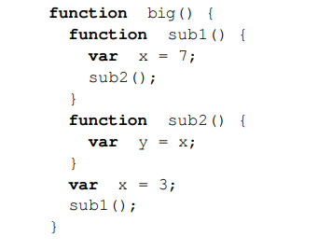
O x de sub2 vai buscar la na big, porque é o escopo que a engloba e nao de sub1.
BLOCOS:
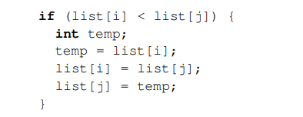
Nos blocos pode ter escopos estaticos definidos em cod exec, as var sao dinamicas de pilha, estao num bloco, dando origem a linguagem estruturada por blocos. Isso se encaixa como um bloco:

Esses escopos de blocos pdm ser aninhados em blocos maiores, as suas var estao conectadas por ordem de tamanho. A declaração de uma var mais interna no bloco oculta qualquer outra declaração dela em um escopo maior. O mesmo nao ocorre em “LET”.
ORDEM DE DECLARAÇÃO:
Em muitas ling as declarações de dados devem a parecer no inicio da func, mas nas mais recentes se pode declarar var a qualquer momento da função. O escopo de uma var local vai até o final de seu bloco, desde q nao esteja aninhada. Em algumas ling nao se pd um escopo interno ter uma declaração de var com msm nome ( int x e mais interno outro int x por ex). E tb que algumas ling exigem que a var seja declarada antes de seu uso.
ESCOPO GLOBAL:
Algumas ling permitem que var pdm estar fora de funções. Chamadas de var globais, visiveis para todas funções. Declarações globais especif tipo e atributos sem alocar mem, já definições especif atributos e alocam mem. *Uma var local pode ocultar a global caso seja redeclarada. As var globais nao sao visiveis, mas pdm ser visiveis caso seja chamada ou declaradas ali ( se pa q é pra PHP isso ou pra tds).
AVALIAÇÃO DO ESCOPO ESTATICO:
As vezes o escopo estatico acaba permitindo mais acesso que o necessario.Como os progr estao sempre em mudanças o estaticos acaba diminuindo a flexibilidade, pq progr sao construídos e descontruidos constantemente. Os projetistas acabam usando var globais mais que o necessario, deixando os subprogr aninhados em msm nivel. Um opção ao estatico seria o encapsulamento.
ESCOPO DINAMICO:
BAseado na sequencia de chamadas de subprogr, nao relaciona uns com os outros. Determinado em tempo de execução. Levando com base o ex da segunda fig acima, o sub2 poderia referenciar qualquer x, dependendo da sequencia de chamadas. Ele vai fazendo busca pelas declarações antecessoras até ser encontrada, se nao encontrar ocorre erro em tempo de execução. No ex vai ser sub2->sub1 onde é encontrada
AVALIAÇÃO DO ESCOPO DINAMICO:
Qnd usado as var nao podem ser determinadas estaticamente. Uma var nao local pode referenciar diferentes valores, dependendo da exec do progr. Sem proteção de acessibilidade por outros subprogrs. Exec tds subprogr no mesmo ambiente ao msm tempo, resultando em progr menos confiaveis doq com escopo estatico. Impossibilita encontrar a declaração estaticamente de uma var nao local. Torna mais dificil a leitura, pq deve conhecer cada chamada. Acesso mais demorado.
Por isso a maioria usa o escopo estatico.

ESCOPO E TEMPO DE VIDA:
Ex em java uma var criada num metodo seu escopo e tempo de vida se estendem ate o final desse metodo. O tempo de vida pe o periodo que cmç a entrada e termina qnd a exec acaba. E pd nao ocorre, por ex em ao usar static na func, seu escopo é local a ela, mas o tempo de vida seria ate o fim do progr, como tambem nao se relacioanm entre chamadas de subprogrs.

AMBIENTES DE REFERENCIAMENTO:
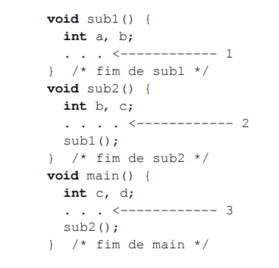
É a coleção de tds as var visíveis nela. Composto pelas var declaradas em seu escopo + as var de seus escopos ancestrais visiveis. Para permitir referencias as var de outros escopos durante a exec. O ambiente de uma ling com escopo dinamico é composto pelas var locais + as var dos subprogr ativos. *pega a mais local possivel.

CONSTANTES NOMEADAS:
É uma var cinculada a um valor apenas uma vez. Melhoram legibilidade e confiabilidade dos progr. Pq ao inves de usar a extensa constante tu usa a var dela. Outro ponto bom seria para valores processados num fixo de vezes, tam =15, o tamanho de um vetor fixo ao invés de usa o numero, pq se tu mudar o tamanho voce só muda um lugar que altera todas.
Posso fazer a vinculação dinamica dessa constante, tipo tam_matriz = i*j, apos receber o i e j eu posso ter a const tam_matriz. Em java para indicar essa constante usa “final”. Em C++ tem o static que seria de vinculação din - aceitando valores - e o readonly vinculado dinamicamente - pode receber expressoes. INICIALIZAÇÃO é o processo de vinculação ao armaz, pd ser estatica (em compilação) ou dinamicamente.

Cap. 6
Fala sobre tipo de dados e carc de dados primitivos mais comuns. Detalhes dos tipos de dados. Fala de ptr e referencias.

INTRODUÇÂO:
Um tipo de dado define uma coleção de valores de dados e um conj de op predefinidas sobre ele. Os results sao obtidos pela manipulação de dados. Importante um ling ter suporte para uma coleção de tipos e estruturas para facilitar os softwares.
No cmç as ling as tinham poucas estruturas suportadas. Em fortran lista ligada era com vetor.
COBOL foi um dos 1 a dar especig de precisao aos int e float como tb para estruturas para registro de dados diferentes para diferentes aplicações. Já o ALGOL permitiu tipos basicos e op de def flexíveis para fazer estruturas conforme a necessidade. Tipos de dados pelo usuario fornecem mais legibilidade pelo uso de nomes adequados para tal problema. Também os TD dos usuarios permitem mais modicações de forma mais simples.
TAD a interface de um tipo visivel ao usuario é separada da representação e conj de op sobre os valores desse tipo.
Sistema de tipo é util para detec de erros, auxilio a modularização de programas ( verif em diferentes modulos para melhor consistencia), documentação. As declarações de tipos ajudam a ver o comportamento do progr. Ele def como um tipo é associado a cada expressao na ling e inclui suas regras para equivalência e compatibilidade. Para entender a semantica é preciso entender seu sistema de tipos.
2 tipos mais comuns de dados estruturados e ling imperativas sao matrizes e registros(struct). Listas sao fund em ling funcionais, com a popularidade as imperativas tb tem listas agr(python). Os tipos de dados estruturados sao ddef por construtores, formam expressoes de tipos. C usa * para ptr por ex.
DESCRITOR: é a cleção de atributos de uma var, é a area da mem que armaz os atributos de uma var. Se os atributos sao estaticos, os descritos sao necessarios apenas em tempo de compilação. Esses sao construidos pela tabela de simbolos e usados durante a compilação. Já para atributos dinamicos o descritor é mantido em exec. Soa usados para verif de tipo e na constru do cod para aloc e liberação. *obs: identicadores sao penas um dos atributos duma var.

TIPOS DE DADOS PRIMITIVOS:
Sao aqueles que nao sao definidos em termos de outros. A maioria das ling tem, pdnd ser reflexo do hardware
TIPOS NUMERICOS:
Ling mais antigas tinham apenas TP numericos e ainda sao importantes.
INTEIRO: JAVA tem 4 tamanho dele(byte,short,int e long). Pdm ser ou nao com sinal (sem sinal geralmente para bin). O com sinal tem um bit que especif o sinal. Diferente da mioria o long int do python nao suporta o int diretamente do hardware. Geralmetne os int neg sao armaz coom sinal-magnitude (1 por sinal e o resto pro valor). Entretanto, a maioria dos pc usam complemento de dois para armaz (inverte tudo e soma 1). Alguns usao a notação de complemento tb (causa o zero negativo).
PONTO FLUTUANTE: modelam num reais, mas as represent sao aproximações para mt valores reais. Nao se consegue representar o pi corretamente. Se agrava por serem aramaz em bin ja que o 0,1 nao pd ser represent num numero finito de dig bin. Outro problema é a perda de precisao em ops. A representação mais formal é pela IEEE 754. Pd ser float ou double. Tem uma faixa e precisao especif.
COMPLEXO: Suportado por python e fortran,ex. Representados como pares ordenados de valores flutuantes. O python usa um j ao final (7+3j).
DECIMAL: Armaz um numero fixo de dígitos decimais. Armaz valores decimais de forma precisa na faixa delimitada Ruim pq a faixa de valores é restrita e armaz tipo as str com cod bin para eles. Ocupam mais armaz que os em bin. Op em hard ou soft. Tem em COBOL, C#, F#.
TIPOS BOOLEANOS:
2 elem v ou f. Começaram em ALGOL 60. Mt usado em c pq as cond pdm ser por expressoes (>0 sao vdd e <=0 sao falsas) . Ja em JAVA e C# nao pd usar expressao em cond se pa. Uso de booleanos torna o progr mais legivel, 1byte.
CARACTERES:
Armaz como codif numericas. Baseada, geralmente, na ASCII de 0 a 255. Tem o Unicode que chega a valores de 16 bits. Java foi a 1 a usa-lo (unicode) dps pelas d+ (peral,js,python)
Dps veio outra de 32bits (UTF-32). Em python, os caractes funcionam como str de tam=1.

CADEIAS DE CARACTERES:
Sequencia de caracteres. Usadas para ent e sai dos tipod de dados.
QUESTOES DE PROJETO:
Sao tipo especial de vetor de carac ou um tipo primitivos? Tam estatico ou dinamico?
CADEIAS E SUAS OPERAÇÕES:
Mais comuns: atribuição, referencias, subcadeias, comparação e casamento de padroes.
Uma REFERENCIA A SUBCADEIAS é um ref a uma sub cadeia de determi cadeia. Seriam tipo fatias.
As op de atribuição e cmp sao dif por conta dos diferentes tam de cadeias. Essas op podem vir da ling ou de uma biblioteca.
Caso as cadeias nao sejam TP, elas sao armaz em vetores de caract e referenciadas , usadas em c e c++ que usam vetores de char, as quais oferecem op por bibliotecas. Seu fim é determinado por um caracter nulo como o ‘\0’ ou apenas ‘0’ em outras ling. As func strlen,strcat,strcmp, strcpy vem da biblioteca, a qual nao garante segurança e pdm levar a erros (overflow por ex). Em c++ usa a classe string. Em java, usa a classe String. Python as str sao como tipos primitivos e seus metodos, agindo tal qual as que possuem biblio ou classes. mostra que os nome é def no 1 colchetes e oq recebe no segundo colchete.
OPÇÕES DE TAMANHO DE CADEIAS:
Pode ser estatic e def na criação da cadeia - CADEIA DE TAM ESTATICO. Usada para python e Java. Outro meio é ter um tam definido a partir de uma var - CADEIAS DE TAMANHO DINAMICO LIMITADO. Usada em c e c++. Ou podem ser CADEIAS DE TAMANHO DINAMICO, as quais possuem tam variados sem um max exigindo aloc e liberação de amraz dinamico, usada em js,pearl e c++. Oferecem um pouco mais de custo, mas possuem mais flexibilidade.
AVALIAÇÃO:
Permitem facilidade na escrita da ling. Tipo nao adianta ter o vetor de carct e nao ter como manipula-la sem um laço, ai fica dif nao saber pq nao ser TP, mas a biblioteca torna conveniente, em c. Deve-se equilibrar qnt as cadeias inteiramente dinamicas a parte de custo e flexibilidade.
IMPLEMENTAÇÃO DE TIPOS DE CADEIAS DE CARACTERES:
Em sua maioria as op qnt as str sao feitas por softwares. E qnd se dao por vetor de carct a ling tem poucas func.
Um descritor para um str, que atua apenas em compilação tem 3 campos (nome, tam, end). Cadeia dinâmicas limitadas exigem um desc em tempo de exec para saber o tam dela. Cadeias total dinamicas, é um descritor em tempo de exec mais simples, pq só o tam é armaz. Em sua maioria, os descritores sao armazenados na tabela de simbolos.
Cadeias dina limita nao precisa do descritor em tempo de exec pq seu fim é delimitado pelo ‘\0’, no caso de c e c++. Elas nao precisam do tam max. As cadeias estaticas e dina limitados possuem apenas uma aloc simples. Ja a outra por ser dinamica pd ter mais de uma aloc ou desaloc dinamicamente.
A aloc das cadeias dinamicas pdm ser feitas com listas encadeadas, que pdm entrar e sair de onde quiseram, mas ocupa mais armaz das ligações e pela sua complexidade. Pdm tb ser armaz como vetores de ptr para caract individuais alocados num monte, pd ser mais fast que as listas, ainda ocupa mem extra. Ou pdm serem armaz em celulas adjacentes, o foda é fazer isso enqt cresce, faz isso numa nova area da mem, o foda é gerenciar a aloc e desaloc de segmentos.
As listas ainda sao boas para aloc e desaloc, mas para percorrer por ptr é paia. A mem adjacente tem op mais fast e requer menos armaz, mas a aloc e desaloc é mais lenta.
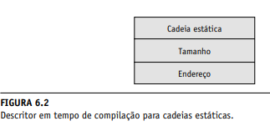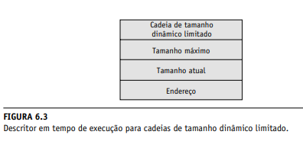

TIPOS DE ENUMERAÇÃO:
É aqule q tods valores possiveis sao fornecidos ou enumerados na def. Agrupam e def coleçoes de constantes nomeadas - CONSTANTES DE ENUMERAÇÃO. Tipo o enum da ling C,Pascal,C++. O projetista dela deve analisar se os valores sao convertidos em int; se existem outros topos q pdm ser convertidos para enum e até se uma msm enum pd ter mmias de uma def de tipo. Ex: se um int vira enum, ent a var do tipo enum pd ter valores int.
Em ling que nao tem enum usa-se valores int (red = 1,...), o ruim é que não há uma verif para essas cores em si. Dependendo do contexto que se insere o enum ele vira int e pode altera-la. Em C++ as const de enum pdm aparecer em apenas um tipo de enum. Em Java é implement por classes e subcalsses que pdm ter atributos e metodos, o tipo de enum é toString, o valor dela seria de uma var ordinal… Algumas ling recentes de script nao possuem enum (js,php,python).
O tipo enum oferece legibilidade e confiabilidade. A legibilidade é direta, valore nomeados e reconhecidos. Na confiabilidade, o enum oferece: n~~ao pd ter op aritm e nenhuma var de enum pd ter um valor atribuido a ela fora de sua declaraçao. Atete-se pq em C não há essa confiabilidade (as duas).
TIPOS DE MATRIZES:
A matriz é um agregado homogenio de elem e dados no qual um elem é identif por sua posi (índice). O projetista deve analisar: tipos de indices, vinculação de indice, aloc, quantas dimensoes maximas, expressao em indice e etc.
Se os indices sao constantes ela é estática, se nao dinamica. As matrizes sao mapeamentos finitos. Geralmente, tem o nome seguido dos colchetes que englobam os indices. Se usar parenteses no lugar dos colchetes pode haver problemas quanto a legibilidade. Em ADA usa parenteses pq em tese o indice seria a chamda de uma func que retorna seu conteudo.
A vinculação do tipo do indice de uma matriz é geralmente estatica, mas sua faixa de valores é vinc dinamicamente. MATRIZ ESTATICA - sua faixa de indice é estatica, bom por ser eficiente (sem aloc dinam), o ruim é o armaz fixo durante toda exec. MATRIZ DINAMICA DE PILHA FIXA - As faixas de indices sao vinc estaticamente, mas a aloc é em tempo de execução. Mais eficiente em relação a espaço, ruim por ter q aloc e desaloc. MATRIZ DINAMICA DE MONTE FIXA - diferencia da anterior pq a vinc é feita quando usuario requisitar durante a execuçao, alocada num monte. flexivel quanto seu tam e ruim por ter que aloc e desaloc. MATRIZ DINAMICA DE MONTE - a vinc e aloc sao dinam e pode mudar durante a exec. É mais flexivel, pd crescer e diminuir, ruim por conta da aloc e desaloc varias vezes
Em C as que nao tem o “static” sao din de pilha fixa, mas pode usar outras tb, em C é tipo um ptr para celular, o qual pd ser indexa (o ptr). Java usa mais a de monte fixa. Em js usa matriz esparsa.
Algumas ling com C, C++, Jaca permite sua inicialização, em C ” int list [] = {4, 5, 7, 83}”. Pode haver tb matriz de cadeia que podem ser inicializadas, como o caso de Java e C.
As op mais comuns de matrizes sao concat, cmp e fatias. C nao faz op de matriz, Java faz por métodos. Em python sao como listas com obj diferentes, heterogenea, fornece op com ela, concat e para verif de x pertence a ela, tem tb cmp de var a um mesmo obj, pd ver se duas amtrizes sao iguais (==). APL é possível realizar varias op.
Uma MATRIZ RETANGULAR é uma multidimen na qual as linhas tem o msm num de elem e as colunas tb tem o msm num de elem. MATRIZ IRREGULAR - o tamanho das linhas nao precisam ser o mesmo e para col tb.
A FATIA de uma matriz é alguma subestrutura dela. Referencia parte dela como uma unidade. Nem tds ling tem suporte para tal. A fatia é tipo uma matriz. Usada mt em Python para analise de dados. Tem uso em Pearl e Ruby.
Seus grandes avanços foram as fatias e as dinamicas e as associativas.
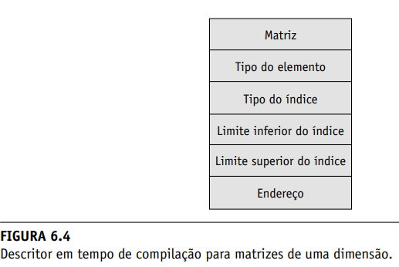
Sua implement requer esforço em tempo de compilaçao, seu cod é em tempo de compilação. Na exec ele produz os end. Se o elem é vinc de forma estatic e a matriz tb, o valor pode serr calc em compilaçao. Se os atributos sao estaticos só precisa da func de acesso (acessar dados de atributos sem verif), nem de descritor é preciso. Se houver uma ent dinam nela, ela devera fazer o uso do descritor em tempo de exec.

Matrizes multidimensionais seus valores multid devem ser mapeados para mem de 1 dimensao, podendo fazer isso por ordem de linha (ordena em relaçao a linha) a ordem de coluna (ordena em relação a coluna).
Para calc o end de um indice fazemos: Endereço(a[i,j]) = endereço de a[0,0] + [((i * tamanho da linha) + j) * tamanho do elemento].
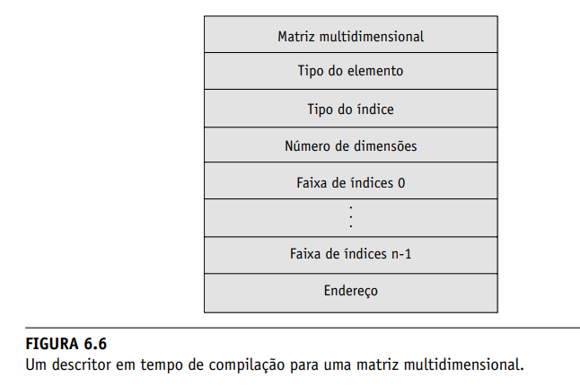

MATRIZES ASSOCIATIVAS:
Pode ser definida como uma coleção nao ordenada de elem de dados, indexados por num, por chaves. Seus índices nao precisam ser armaz. Mas as chaves sim. Cada elemento é composto por uma chave e um valor. Suportadas em Python, ruby,pearl e em biblios de Java,C++ e C#. Também chamadas de Hashes (em Perl), pq usam func desse tipo.
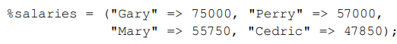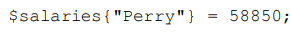
Ela é dinam, pode aumentar ou diminuir durante a execução. Já em Python são chamadas de Dicionários. Em Lua é uma tabela em que as chaves e valores podem ser de qualquer tipo. Eficiente para busca de elementos, ideal para dados pares (nome+ra). Implementada por meio de funções de dispersão (hash, em Pearl e PHP).

REGISTROS:
Pode ser definido como um agregado de elementos, nos quais seus elem indiv sao ident por nomes e acessados por desloc a partir de seu próprio início. Os elem podem nao serem do mesmo tipo ou tamanho. Difere de matrizes heterogeneas pq nelas sao ref a obj espalhados, ja em reg estao em posi de mem contigua. Vem desde o Fortran, COBOL. Em C se dão por meio de struct, em python e ruby pdm ser implement como dispersões.
Seus campos não sao ref por indices, possuem identif e pdm incluir uniões. Em C para acessar os identif se da por meio de “.” e em COBOL usa o “OF”. Referência qualificada a um campo é uma ref q tds os nome de reg sao nomeados (deve seguir todo caminho ate o campo explicitamente) a outra é a elíptica (pode ter caminho implicito, sem ambiguidade), mas a elíptica prejudica a legibilidade.
Seu uso é seguro, melhor para dados heterogêneos e campos com != process, campos nao tem uma ordem de process.
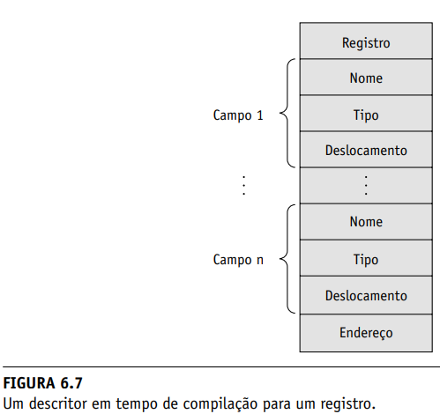
TUPLAS:
Pode ser definido como um TD tal qual um reg, mas seus element não sao nomeados. Em python, a tupla é imutável, bom para qnd não pode ter seus dados alterados. Elem heterogêneos, seus elem pode ser ref por inexação (a partir de 1). Pdm realizar op aritm. Em ML tb tem e é parecido com python.
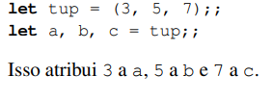
LISTAS:
Suportadas na first ling funcional - Lisp. Podem ou não serem aninhadas. (A (B C) D). Em Scheme, possui op de separar e construir listas. Em ML as listas são em colchetes, tb tem op tal qual a Scheme. Seus elem devem ser do msm tipo. Em python, sua lista é mutável, COMPREENSÕES DE LISTA - func aplicada a cada elemento duma matriz e constroi uma nova matriz, tb pode haver fatia de lista em py.

UNIÃO:
A var pd armaz != valores de tipos != durante a exec. Em C, usa “union” para tal, chamada de união livre, pois é permitido que a liberdade quanto ao seu uso. Sua verificação de tipos necessitaria de um discriminante e então seria uma união discriminada. São potencialmente inseguras, por isso, entende-se que C e C++ nao são fortemente tipadas, elas não verificam os tipos. Mas são usadas de forma segura em ML e F#. Não tem em C# e Java. Aloca um espaço suficiente para a maior variedade possível da união

Faltou sobre ponteiro, tu acabou pegando o resumo que o vini mandou no grupo “unesp” se não me engano.

Cap. 9 - Subprogramas

Falara sobre os subpr, passagem de parametros, ambientes de referenciamento, sobrecarga, apelidos, efeitos colaterais, corrotinas.
INTRODUÇÃO
Abstração de processos e abstração de dados. Reutilização de coleções de sentenças são como subprogr, esse reuso resulta em economia de espaço de mem e de codificação, esse reuso é uima abstração pq os detalhes sao substitui nim progr por uma sentença que chama o subprogr, essa coleção de sentenças possui um nome - sentença de chamada, a qual aumenta a legibilidade.

FUNDAMENTOS DOS SUBPROGRAMAS
CARACTERISTICAS GERAIS DOS SUBPROGRAMAS
A maioria tem (exceto por corrotinas): 1 ponto de ent, a função que o chama é suspensa durante a exec do subprg (sem paralelismo) e ao terminar o controle de exec volta ao chamador.
DEFINIÇÕES BASICAS
Definição de um Subprograma - descreve a interface e ações da abstração dele. Chamada de subprograma - é o pedido EXPLICITO à exec do subprogr. O subpr esta ATIVO se dps de chamado cmç a exec mas nao a concluiu. Cabeçalho de um subprograma - primiera parte da def, o qual especifica que a unidade sintatica seguinte é a def de um subprg (espeficica seu tipo), se o subprg nao for anonimo o cabeçalho fornece um nome para ele e o cabeçalho pode especificar uma lista de paramentro.
Ex: em py e Ruby um subprg cmç com “def”, em js seu cabeçalho cmç com “function” ,em C vc deveria saber.
O corpo do subprg def suas ações, geralmente, são delimitadas por chaves, begin/end, indentação (py). Em py nao pode chamar a msm func ao mesmo tempo. Em ruby (oo) os metod seriam tipo a subprg, pdnd ser def na classe ou nao.
Perfil de parâmetros - cotem o num, ordem e os tipos de seus parâmetros. Protocolo - é sei perfil de parametros + seu tipo de retorno (se for uma func) - geralmente os tipos sao def pelo protocolo do subprg. Subprg pdm ter declaraçoes ou defs. Declarações de subprg (PROTOTIPOS) fornecem seu protocolo, mas nao necessariamente seu corpo - declaração é usada para verif estatica de tipos. Em certas ling não é necessario que os subprg sejam def antes de serem chamados.
PARÂMETROS
Os subprog podem acessar os dados necessários por meio de acesso direto a var nao locais (visíveis a ele) ou por meio de passagem de parâmetros, os quais são acessados usando os nomes locais ao subprg. Se o acesso é feito por meio de var não locais, o modo de computá-los é atribuindo novos valores a var nao locais, entre chamadas ao subprg, perde confiabilidade (pq tb são visíveis onde seu acesso não é necessário). O mesmo ocorre em métodos de POO. Em ling puramente funcionais seus dados não são mutáveis, ou seja, os subprg apenas realizam cálculos e retornam o valor/função. Parâmetros formais - são aqueles def no cabeçalho do subprog, são tipo var fictícias (vinc só quando chamadas - e na maioria vinc a var do parâmetros passado). Parâmetros reais - são aqueles que passamos ao chamar o subprg na sentença de chamada dele. Em geral, a correspondência entre os parâmetros formais e reais é feita por posição ( 1 com 1, 2 com 2…), chamados de parâmetros posicionais, eficiente e seguro (para lista peq de param). Parâmetros de palavra-chave - o nome do formal é especificado com o parâmetro real numa chamada, permitem qualquer ordem na lista de param reais, usado em py, ruim pq o usuario tem q saber o nome dos param formais e em py pode misturar param palavra chave com posicionais.
Em py,php e ruby os parâmetros formais podem ter valores associados a eles, o qual é usado quando nenhum parâmetro real é passado para o formal. E pensa que se não passar ele, os parâmetros posteriores ao que tu passo por posi e pulo ele serão por palavra-chave. Em C# aceita um num variavel de param desde que sejam do msm tipo, pd passar um array colocando tds seu valores e nao passa-lo pelo nome. Ruby pd usar parametro de vetor formal. Py é semelhandte a Ruby.
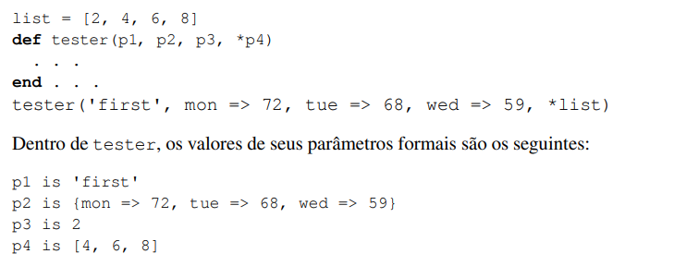
PROCEDIMENTOS E FUNÇÕES (9.2.4)
Os subprg pdm ser procedimentos ou func, func retornam valores e procedimentos não. Em ling que não possuem procedimentos, elas seriam como func que não retornam valores a serem usados. Os procedimentos pdm alterar var do chamador (tipo ordenar um vetor) ou transf valores e alterar os parametros recebidos. Se a func não tiver efeitos colaterais ela não modifica seus parâmetros nem var def fora dela, apenas quer que retorne um valor. Em certas ling o usuario pd sobrecarregar operadores def novas func a ele.

QUESTOES DE PROJETO PARA SUBPROGRAMAS
Em quest de project temos: metodos de passagem de parametros, verif de tipos dos param, aloc das var local é estatica ou dinam?, um subprg pd ser passados como parametro? - subprg aninhados, efeitos colaterais, Subprograma sobrecarregado - nome é igual ao de outro subprg no msm ambiente. Subprograma genérico - computa pd ser em dados de != tipos em != chamadas. Fechamento - subprg aninhado e seuambiente de ref permite que o subpef seja chamado em qualquer lugar num progr.

AMBIENTES DE REFERENCIAMENTO LOCAL
VARIAVEIS LOCAIS
Subprg pdm def var, assim, ambientes de ref local, essas são as variaveis locais. Essas var locais pdm ser estaticas (mais eficientes, mas não tem recursao e armaz fixo) ou dinam de pilha (de acordo com a chamada empilha ela, mais flexivel e bom, para subrprg recursivos, suas desvant são o custo para aloc, acesso as var são indiretos e não são sensíveis a históricos). Na maioria das lingas var locais sao dinam de pilha, ao menos q tu use o “static”. Java e C++ só tem var locais dinam de pilha.
SUBPROGRAMAS ANINHADOS
Cmç em algol 60. Em geralsubprg aninhados colocam o subprg aninhados dentro do outro e oculta pro restante do cod, pq normalmente as ling usam escopo estatico.

METODOS DE PASSAGEM DE PARAMETROS
Maneiras q os parametros sao passados ao subprg.
MODELOS SEMANTICOS DE PASSAGEM DE PARAMETROS
Os param formais têm 3 diferentes modelos semanticos: receber dados do parametros real correspondente, transmitir dados para o parametros real ou os 2. São respectivamente: mode de entrada, modo de saída e mode de entrada e saida. A transf de dados ao subprg podem ser copiando o valor real ou passar por ref (ptr).
MODELOS DE IMPLEMENTAÇÃO DE PASSAGEM DE PARAMETROS
PASSAGEM POR VALOR
Qnd um param é passado por valor o valor do param real é usado para inicializar o formal, não sendo uma var local (semantica mode de entrada). Normalmente, esse faz uma cópia, sendo mais rapida (custo e acesso) o ruim é q tem q ter mais armaz.
PASSAGEM POR RESULTADO
Passagem por resultado - usada para parametros de mode de saida. Nenhum valor é transmitido ao subprg. O param formal seria como uma var local, mas antes de perder o controle seu valor é devolvido ao chamador (parametro real). Pd ser por cópia, exigindo mais armaz.
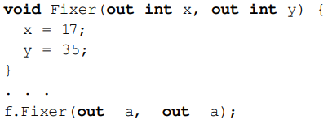Nesse caso depende depende de qm foi atribuido primeiro.
outro caso seria:
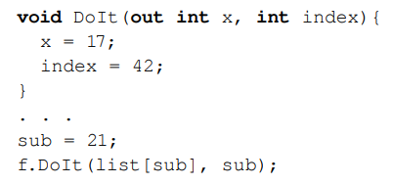que o valor pode variar dependendo de quando o end de sub for computado.
PASSAGEM POR VALOR-RESULTADO
Passagem por valor-resultado - para param de mode entrada e saida no qual sao copiados os valores reais. Comb passagem por valor e por resultado. Os param formal da passagem porvalor tem armaz local, sendo assim, var locais e ai transmite devolta seu valor. Pd tb ser chamdo de passagem por cópia pq o param real é copiado na entrada e na volta. Msm vantg e desvantg dos dois.
PASSAGEM POR REFERENCIA
Passagem por referencia - segundo modelo para modo de entrada e saida. O metodo transmite um caminho de acesso (ptr), ele acessa o pram real na unidade que o chamou, compartilha o param real. Não exige mais armaz, mas o acesso sera mais lento e tb pd alterar o valor da var do param real e tb novos apelidos (-legibilidade e confiabilidade).
PASSAGEM POR NOME
Passagem por nome - mode de entrada e saida q nao corresponde a um unico modelo de implement. O param real é substitui pelo formal correspondente textutalmente. Complexo e ineficiente. Precisa de um subprg para avaliar o end ou valor do param formal, passando o ambiente dele tb.

IMPLEMENTAÇÃO DE METODOS DE PASSAGEM DE PARAMETROS
Maioria por pilha em tempo de exec. Os param passados por valor tem seus valores copiados na pilha, armaz de acordo com o param formal correspondente. Os valores atribuidos aos param reais passados por resultado são colocados na pilha q pdm ser recup ao término. Os passados por valor-resultado é uma combinação. Os passados por ref colocam na pilha o end.
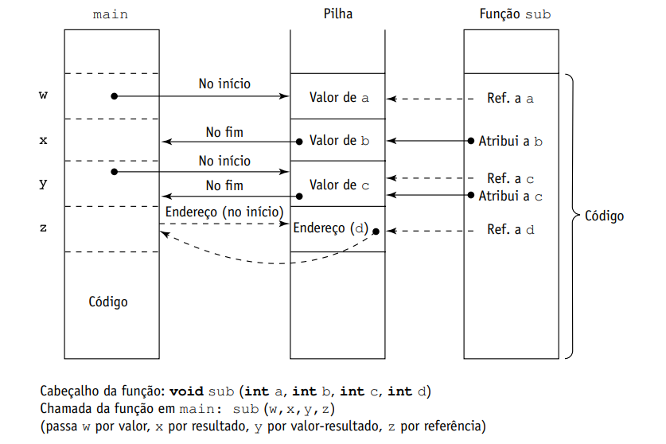
METODOS DE PASSAGEM DE PARAMETROS DE ALGUMAS LINGUAGENS
C e C++ usa passagem por calor ou por ref com ptr. Em java, são passados por valor, mas como objetos só pdm ser acessados por var de ref os param de objetos sao na vdd passados por ref. C# é por valor ou por referencia usando “ref” antes da var, PHP segue a msm lgc (usa simbolo para indicar q é por ref, “&”). Py e Ruby usam passagem por atribuição - como td é obj td var é uma ref para um obj, o valor do param real é atribuido ao formal, sendo tipo uma passagem por ref, ja que a alteração no formal nao tem efeito no real.
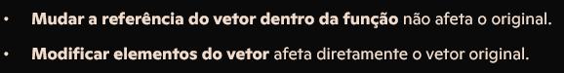
VERIFICAÇÃO DE TIPOS DE PARÂMETRO
Precisa verif para nao haver erros de saida. EM C e C++ não tinham a verif de tipos em versões mais antigas, dps veio o PROTOTIPO que incuia o tipo da var que tu tem q passar no cabeçalho. Em py e Ruby não há verif de tipos, em ruby obj tem tipo, mas as var não
MATRIZES MULTIDIMENSIONAIS COMO PARAMETROS
Em certas ling ao fazer isso, como em C, o compilador cria a func de mapeamento da matriz, para fazer o mapeamento precisa da matriz e passar seu num de colunas no colchete referente a colunas, ai nao pode ter colunas com != tam, sendo -flexivel. Mas se passar a matriz como ptr tudo pode manipular como quiser. Em Java e C# as matriz sao objetos.
CONSIDERAÇÕES DE PROJETO
Busca eficiencia e se é necesaria transf de dados uni ou bidirecional. O ideal é usar o modo entrada e saida apenas quando os dados precisarem se mover nas duas direções, entre o chamador e o subprg.
EXEMPLOS DE PASSAGEN DE PARAMETROS
Em C, para trocar o valor de num usa passagem por ref para alterar o valor das var, pq se por valor ele vai trocar apenas dentro da func, em Java isso nao é possivel pq ela nao tem ptr

PARÂMETROS QUE SAO SUBPROGRAMAS
Nomes de subprg podem ser enviados como param para outros subprog? Ocorre qnd i subprg precisa de uma func mat. Tem certos problemas: em relação a verif de tipos, em C e C++ não pode fazer isso e outra parte ruim é q isso só é permitido em ling que permitem subprg aninhados, sendo necessario saber o ambiente de ref que sera usado:
O ambiente da sentença de chamada q exec o subprg passado - Vinculação rasa.O ambiente usa var local de onde é chamado
O ambiente do subprog passado - Vinculação profunda. O ambiente do prop subprg.
O ambiente da senteça de chamada q passou o subprg como parametro real - Vinculação ad hoc. Leva em conta de onde veio o parametro, local onde o subprg foi passado como arg.
Caso osubprg declara outro subprg a vunc profunda e ad hoc sao iguais. A vinc rasa não é adquada para ling de escopo estatico c subprog ainhados.

CHAMADA INDIRETA DE SUBPROGRAMAS
Situaçõs para chama-los indiretamente. Qnd o subprograma nao é conhecido ate o momento da exec. Feita por meio de ptr ou de ref a ele. Usadas em eventos de interfaces e callbacks (notifica o chamador qnd concluido). C e C++permitem um ptr para uma func,por meio da qual ela pd ser chamada. Sendo esses ptr tipados de acordo com o tipo do protocolo da func. Exemplo: float (*pfun)(float, int); o ptr aponta para qualquer func com float e int. Em C e C++ tb pd haver um endereço da func, pdnd atribuir valor ao ptr da func.
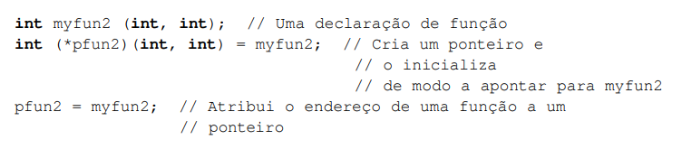
Em C# tem mais flexibilidade por tratar de obj, sao representantes pq delega a ação ao representante. Deve instanciar o representante armaz o nome do metod com o protocolo para poder chamar. E tb esse representante pd armaz mais de um metod, chamado de representante multicast os quais sao chamados na ordem que foram instanciados no represent, lembre q ele só vai retornar o valor/ obj do last metod chamado. Usados em apps. Java não tem o uso de representantes.
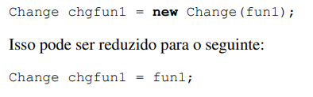
QUESTOES DE PROJETO PARA FUNCOES
Terao efeitos colaterais? pd ret quais tipos de val? qnts val pdm ser ret?
EFEITOS COLATERAIS FUNCIONAIS
Algumas ling só permitem parametros formais de mode de entrada para vitar efeitos colaterais por meio d apelidos e var globais. Mas na maioria param pdm ser passados por valor ou referência.
TIPOS DE VALORES RETORNADOS
C premite q qualquer tipo seja ret, exceto vet e funcs, C++ é tal qual C. Py, Ada e Ruby únicas q pdm ret valores de qualquer tipo. Java e C# permitem qu qualquer tipo ou classe seja ret.
NUMEROS DE VALORES RETORNADOS
Ruby permite o ret de mais de um valor d um metod, Lua tb.

SUBPROGRAMAS CARREGADOS
Um operador sobrecarregado é determ pelos tipos de seis operandos. Tipo: se um operador * tem 2 operandos floats em Java, ele indica a multiplicação, mas ele tb pode significar a multiplicação de ints. Um subprograma carregado é aquele cujo nome é igaul a outro sub progr no msm ambiente. Precisa de protocolo, variando operandos, ordem, parametros… C++, Java e C# pdm ter subprogr predef, como construtores vazios E totais. Se houver ambiguidade vai do projetista da ling def qual tem prioridade

SUBPROGRAMAS GENERICOS
Reuso aumenta produtividade. para tal pd se reduzir a criaçao de subprogr que implementam o msm algol em != tipos de dados. Para tal tem-se subprograma polimorfico qque receb param de != tipos. Subprg quando sobrecarregados recebem o nome de polimorfismo ad hoc. Polimorfismo de subtipo qnd uma var tipo T pd acessar obj de tipo T ou qualquer derivação de T. Py e ruby tem polimorf mais geral já que suas var nao tem tipos. Polimorfismo Paramétrico subprogr ue recebe param genericos usado em expressoes d tipos descreweevem os tipo dos param do subpr, pd recebre param q tenham vairos tipos, usado em Java, C++ e C#.
FUNÇÕES GENRICAS EM C++
Recebem o nome de func template, q possuem um class tipo e typename id. Instanciadas implicitamente ou qnd é nomeada na chamda. São o primo pobre do subprogr. A vinc de chamadas de subpr aos subprg é estática.

METODOS GENERICOS EM JAVA
Sei mpome é especi por um seguido por uma ou mais var de tipo “genric_class<T>”. Os param genericos devem ser classes, sem tipos primitivos. Inicialmente é do tipo Object dps recebe cast. E podem haver restrições de classes, limites. O uso do extends nele indica que T deve ser do subtipo doq ele ta estendendo (funfa o contrário do extend normal), pdnd ter mais de uma classe nesse extends. Há o tipo collenction tal qual o Object.
METODOS GENERICOS EM C#
Semelhante a Java,mas nao tem tipos coringas e ele pd omitir param reais.

OPERADORES SOBRECARREGADOS DEFINIDOS PELO USUARIO
O usuario pd sobrecarregar operadores em Ada, C++, py. Tipo, ja existe a func expoente pow(2,3) ai o cara vai la e sobrecarregas o * com x**y q faz a mesma coisa.

FECHAMENTOS
Def um fechamento é simples: é um subpr e o ambiente de ref onde foi def. O ambiente importa se o subprg pd ser chamado de qualquer lugar do progr. Tipo, em ling de escopo estático nao permitem subprg aninhados ent o fechamento é inútil. Qnd subprg podem ser aninhados, alem de var local e global p ambiente de ref pd ter var de em todos subprg que o envolvem. Gera problema se o subprg pd ser passado como param ou atribuido a uma var. gerando problema q ele pode ser chamado dps q subrpgr aninhados terminarem entao as var ja foram liberadas. Ling funcionais, de scripting e C# suportam fechamento. Elas tem escopo estatico e permitem subprogr aninhados e q subpr sejam passados como param. Pd ter diferentes retornos, conforme foi chamada.]

CORROTINAS
É um tipo especial de subprg. Não usa o metod mestre-escravo entre subp e chamdor, nela as corrotinas chamadoras e chamadas são mais equitativas, chamado de modelo de controle unidades simétrico. Pdm ter varios pontos de ent e controlados por elas mesmas e possuem meio de manter seu status de ativações. São sensíveis ao histórico de ecev e tem var estatic locais. Exec secund de uma corrot começam em != pontos, sendo varias retomadas em vez de chamada. Vai de tempos em tempos transferindo o controle. Apenas uma esta realmente em exec em dado momento. Relacionada a SO’s e multiprogramação, sendo uma quase concorrência. São criadadas por uma unidade mestra e dps volta o controle para essa mestra. Usado em jogos de cartas que um joga por vez. Nas ling atuais, apenas Lua suporta corrotinas inregralmente.
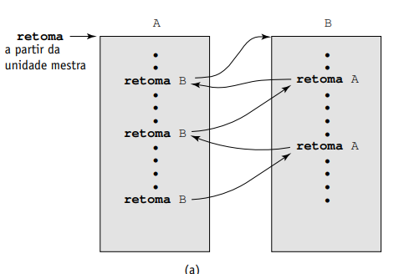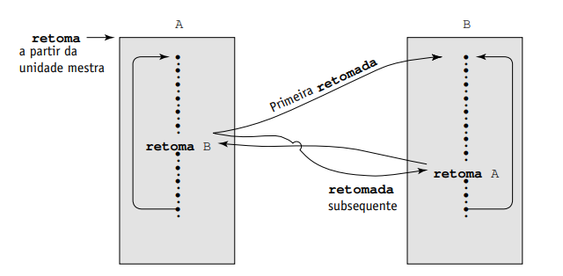

UNIDADE DE PROGRAMA
Essas unidades de programa podem ser: o progr, um subp, uma func, um subrotina, um procedimento ou um laço. Dentro dele temos diferente tipos de unidades:
- Unidades subordinadas chamadas explicitamente: abrange os subp, incluindo func, procedimentos e subrotinas;
- Unidades chamadas implicitamente: abrange tratamento de exceções;
- Unidades simétricas: trata de corrotinas;
- Unidades concorrente: FDS
SEMÂNTICA DE CHAMADAS
- Síncrona: Qnd feita a chamado o ctrl é pasado para qm foi chamado e volta o ctrl qnd a q foi chamada termina de executar;
- Assíncrona: Faz a chamada e ambas são executadas;
- Handshake: Uma unidade chama a outra e espera a outra retornar algo (uma notify) ai qnd a segunda dá um retorno de algo ambas seguem em execução de forma concorrente;
- Future: A chamada é feita de forma antecipada para outra unidade e começam a exec juntas pq dps a originária vai precisar do ret, ent há uma antecipação para diminuir a ociosidade;
- Cooperativo (Corrotina): Os processos vão se alternando em execução, mantendo contexto entre as alternâncias.
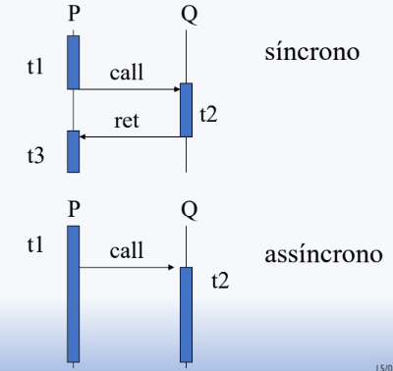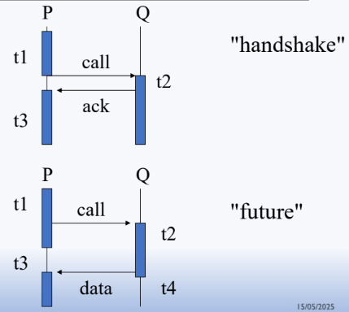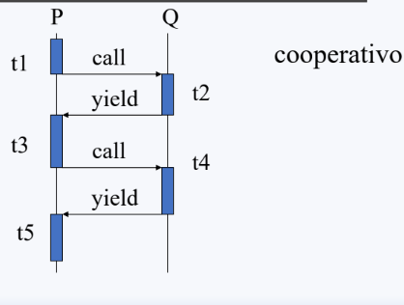

Cap. 10 - Implementação de Subprogramas
SEMÂNTICA GERAL DE CHAMADAS E RETORNOS
Operações de chamda e retorno de subprg são chamadas de ligação de subprogramas. A implement de subp deve ser baseada na semantica da ligação de subp da ling. A chamada deve incluir a implement de qualquer metod de pasagem de param usado. Se var locais não são estatic o processo de chamada de aloc armaz para as var locais declaradas, armaz o estado de exec do subp (valores, bits e ptr de ambiebente (pe)). O PE é usados para acessar os param e var locais durante a exec do subp. A chamda promove a transf de controle e dps ret o control. Se a ling permite subp aninhados, as var nao locais devem ser visiveis ao subp chamdo. O retorno é mais simples, se o modo de saida ou de ent/saida e é por cópia, a 1º ação do ret é mover os valores dos locais dos param formais para os param reais e dps liberar o armaz e restaurar o estado de exec e devolver o controle a quem o chamdou.

IMPLEMENTAÇÃO DE SUBPROGRAMAS “SIMPLES”
Os subp q nao podem ser aninhadose q tds as var locais são estaticas. Fortran. Ações de chamada: gravar estd de exec, calc e passar param, passar o end de ret para o subp chamado, transf o controle para o subp chamado. Ações de ret: o est de exec, voltar o control, voltar o valor funcional se for uma func e ver como voltar os param. O chamador deve: trans o control o est de exec e ver se é func. O chamado deve ver os param, retornar o control e est de excec ser restaurado. O subp simples engloba o cod real e os dados listados anteriormente.
A parte que não é cod chama-se registro de ativação pq os dados q o descreve sao relevantes durante a ativação ou exec dele, sua forma é estatica (RA). Uma instancia do registro de ativação é um ex concreto do RA, uma colec de dados na forma de RA. Como a maioria dos subp simples não suportam recursão, ent apenas 1 esta ativo por vez., tendo uma instancia do RA. A instancia do RA é fixa e pd ser aloc estatic. A compilação de 2+ subp pd ser feita com ajuda do compilador e terem sido comp em != momentos, qnd compilada é escrito um arq com cod dela e referencias a subp. O exe (q engloba o progr e subp, + o cod e dados) é unido pelo ligador do SO. O ligador encontra os arqs q contem os subp no prog e carrega-os na mem, ent ele config o endereços de destino das chamadas aos subp no progr com endereços dos subp ( o msm para chamadas dentro de subp).
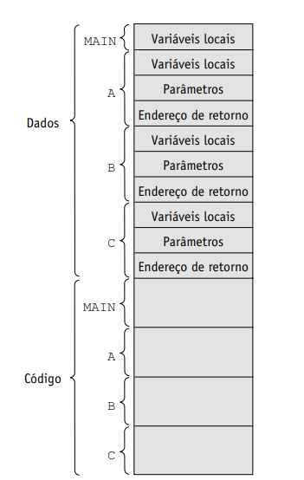
Cod + RA
IMPLEMENTAÇÃO DE SUBPROGRAMAS COM VARIAVEIS LOCAIS DINAMICAS DE PILHA
Aqui as var locais dinamicas depilha suportam recursão
REGISTROS DE ATIVAÇÂO MAIS COMPLEXOS
A ligação nos progr que usam essa var é mais diff. O comp precisa efrar o cod q faça aloc e liberar de forma implicita as var loc, a recursão add multiplas ativações se um subp, pdnd ter +1 instancia de um subp msm tendo chamdo 1 vez, precisando a cada recursão uma instancia do RA. Geralmente o RA é conhecido em tempo de compilação, já em outras ling não. Por causa da recursão a instancia do RA é criada de forma dinamica. A ligação dinâmica é um ptr para a base da instancia do RA do chamador. Em ling de escopo estatic o linker fornece info para rastrear erros em exec. Já nas de escopo dinamic o linker dinamico é usado para acessar var nao locais.
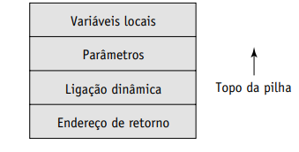RA com var locais dinamic de pilha.
Pilha de tempo de execução se pq a semantica de chamada indica que o last subp chamado é o 1º a ser exec, ent se cria instâncias dos RAs numa pilha. Cada instancia do RA cria uma ativação na pilha. Aqui é necessário o ptr de ambiente (PE) q contrala a exec de um subp, ele aponto pro 1ª RA, qnd chamado um subp ele aponta pra a base do novo RA qnd acaba ele desce na pilha -1. PE usado para desloc de endere do conteudo de dados da instancia do RA - param e vars.
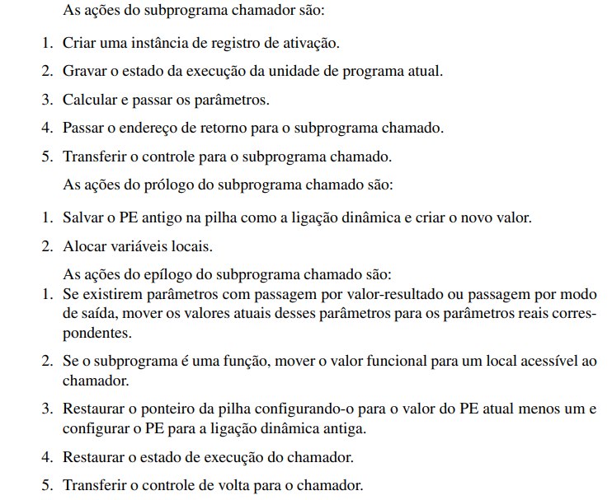

Quando o subp se torna inativo sua instancia do RA pode ser destruida.
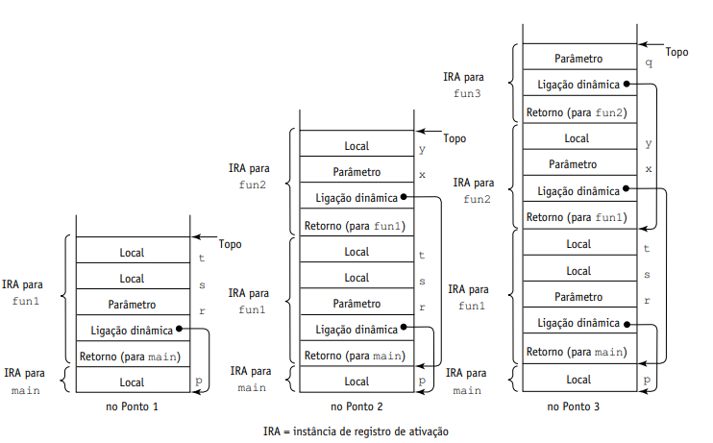

A coleção de ligações dinamic chama-se cadeia dinâmica ou cadeia de chamadas. Representa a histtoira dinamic de como a exec chegou a posi atual. Deslocamento local é referente ao desloc das ref a var locais. Esse desloc em um RA pd ser determinado em compilação. Agora para recursão:
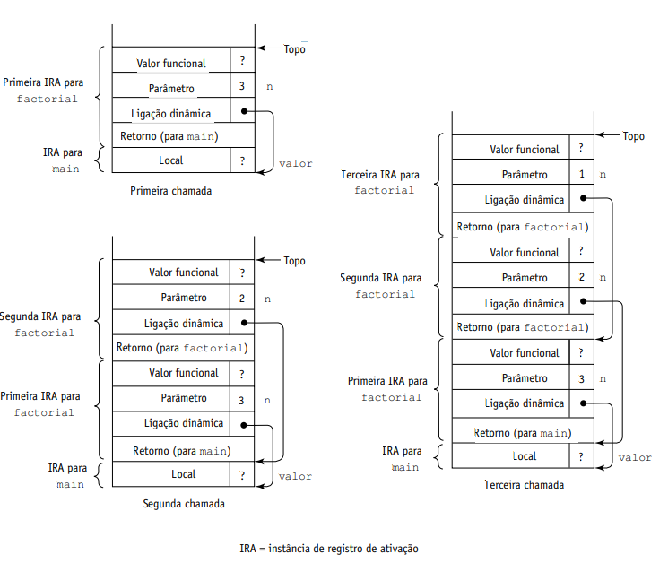
SUBPROGRAMAS ANINHADOS
Há lings com escopo estatico não baseadas em C q usam var loc dinamic de pilha e permitem sub programa aninhados. Como py,Ada,Js,Lua e etc.
FUNDAMENTOS
a ref a var nao loc em ling de escopo estatic com subprg aninhados exige 2 passos. As var não estatic pdm ser acessadas em instancias do RA numa pilha. 1º busca-se a IRA na pilha em 2º usa o desloc local da var dentro da IRA. i, subp só pd ser chamado qnd tds os seus subp ancestrais estáticos estao ativos pq suas var loc não estariam ali e pq para ele existir vai depender do ancestral já que estão aninhados. Para achar ref não loc devemos achar na pilha as IRA que são desses ancestrais.
ENCADEAMENTOS ESTATICOS
A melhor maneira de implement escopo estatic em ling com subp aninhados é por encadeamento estatic. Um ptr com nome de ligação estática é add ao RA e aponta pára o final da IRA de uma ativação do ancestral. Sendo para acessar var não locais. Aparece no RA embaixo dos param. Ela faz com q os desloc locais sejam !=. Agora antes dos param no RA tem: end de ret, lig estatic e lig dinamica. Um encadeamento estático é uma cadeia de ligs estic q conectam certas IRA na pilha. Tipo, ela aponta para o seu pai estático. Qnd se for usar uma ref a var não local será feita uma busca no encadeamento estatico (passando pelas lig estatic). COmo isso é feito em compilação pd saber o tam do encad para chegar naquela var. Chegando em profundidade estática como um int associado a um escopo estatic que idica o quao profundo ele está aninhodo no escopo mais extremos, mostra qnts tão aninhados. Qnd não aninhado sua profundidade é =1.
O tam do encad estatic para alcançar a IRA de uma ref não loc é a profundidade estatica q contem a ref X (uma var que quer achar) - menos a profundidade estatic so subp q contem X, sendo chamada de profundidade de aninhamento ou deslocamento de encadeamento. A ref real pd ser achada pelo desloc de encad, desloc local.
A ação de retorno de um subp é fácil - acabou tira da pilha e retorna para quem chamou. A ação pra a chamada do subp é mais diff - tem q buscar sua IRA mais recente no encadeamento dinâmico até a 1ª chamada do escopo e o comp ja tem def que o subp chamado é descendente de qm o chamou. Ai a lig estatica da IRA do subp é determ por uma descida no encadeamento estático do chamdor, sendo o num de lig = a profundi de aninhamento.
No ex: a profund de sub3 qm chama é de 2 niveis dentro do procedimento que declarou sub1 - bigsub, qnd sub1 é chamado esse 2 é usado para config da lig estatic da IRA para sub1. A lig esatic aponta para IRA q é apontada pela segunda lig estatic no encadeamento estatic. Sla aponta no final das conta para o ancestral em comum.
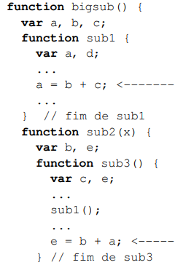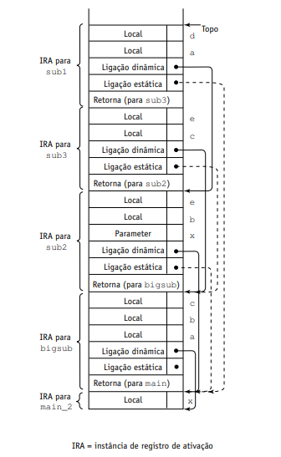
Uma coisa ruim do encad estatic é se a var tiver mt longe, outra é dificuldade para estmar custo de ref não locais. Isso tudo não é bom para ling q permitem ret de func ou atribuir func a var.

BLOCOS
Blocos podem ser implement com encad estatico w usado apra implement subp aninhados. Blocos são tipo subp sem parâmetros, cada bloco tem um RA e uma IRA é criada cada vez qque o bloco é exec. Blocos pdm ser aloc em compilação e nao como subp sem param por ser mais fácil, por serem var locais.

IMPLEMENTAÇÃO DE ESCOPO DINÂMICO
Engloba a parte de deep access e shallow acces qnd se fala em var locais e refs não locais. Não tem relação com deep e shallow binding, pq esses resultam em semanticas diferentes enq os acessos não.
DEEP ACCESS
Var loc são dinamic de pilha e fazem parte do RA de umaling de escopo dinamic as ref a var não loc pdm ser com buscas por meio de IRA de outros subp ativos. Segue o encadeamento dinâmico (de acordo com as chamadas), liga IRA na ordem inversa pela qual foram chamadas (de tras para frente), chamado de acesso profundo, por fazer buscas profundas na pilha. Não há ligações estáticas em suas IRA. As != desse acesso para o encad estatico são: no escpo dinamic não há como determinar o tam da cadeia em compilação, por isso é mais lento. 2º os RA devem armaz nome de var para busca, enqt no encad estatic apenas os valores são necessarios.
SHALLOW ACCESS
Metod alternativo. Nele as var declaradas em subp nao sãp armaz nos RA deles, pode usar a base do escopo dinamico (q tem uma versao visivel para cada escopo). Seria uma pilha para cada nome de var cada criação com um nome é criada poem no topo da pilha e ao terminar um subp com essa var tira ela da pilha.
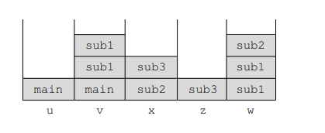
Ou pode ser feito com uma tabela central que a var mais recente vai ocupar a posi e qnd acaba volta a antiga. As antigas ficam no RA do subp que criou essa q a substituiu. Causa menos sobrecarga.
O fundo é melhor qnd não estao tao dista e o outro pe mais fast para var nao loc distantes, mas é mias custoso.95

Cap. 11 - Tipos de dados abstratos e construções de encapsulamento
CONCEITO DE ABSTRAÇÃO
Abstração é uma visão de uma entidade que inclui os atributos + significativo. Permite coletar exe de entidade em gr nos quais seus atributos comuns n precisam ser considerados. Tipo o abstrac em Java, ai nas seguintes vai colocar só atributos especif. Busca simplificar a programação. Existem abstração de processos e de dados. Abstração de processos é bem antiga, tds subp sao abstrações de processo pq fornecem um especifc de um processo, sem detalhes de como faz, na main tu só vai ver q o subp foi usado, mas nao oq de fato ele fez passo a passo. A chamda seria a abstração de processo.
INTRODUÇÃO A ABSTRAÇÃO DE DADOS
Um tipo de dado abstrato é uma estrutura de dados na forma de um registro (struct), mas inclui subp q manipulam dados. Sendo um invólucro q inclui apenas a represent de dados de um tipo de dados especif e subp para esse tipo. Um ex de um tipo de dados abstrato é chamdo de objeto. Busca diminuir a complexidade, mt usado em POO.
FLOAT COM TIPO DE DADOS ABSTRATO
Esses float em ling de alto nível ocultam infos. Ja que seu formato real na mem é oculto do usuario. O usuario nao pd manipular as partes da represent real dos valores.
TIPOS DE DADOS ABSTRATOS DEFINIDOS PELO USUARIO
Um tipo de dado abstrato deve fornecer uma def de tipo que permita declarar var do tipo, mas que sua representação seja oculta e q um conj de op para manipula-lo. Deve satisfazer as condições: sua represent é oculta ao progr que a utliza, sua declarações e operações sao contidos em uma unica unidade sintátic. A ocultação de info permite maior confiabilidade e qm usa os dados sãoos chamados clientes, os quais nao podem o manipular diretamente. Como tambem, reduz o tam do cod e o num de var, dando mais legibilidade. Faz divisão de info e com q uma alteração nao afete os clientes. Para acessar os membros desse dados faz se o uso de getters e setters que permitem o acesso indireto. É claro que tu nao pode tornar esse tpo dee dados abstrato publico e o cliente o acessar. Fazer o famoso .h e .c de uma estrutura (separar declaração de operaçao) aumenta sua modularidade.
QUESTÕES DE PROJETO PARA TIPOS DE DADOS ABSTRATOS
Deve permitir ao cliente ver (externamente) a abstração, permitir declarar var e manipular seus valores. Em alguns casos deve ser definida op de cmp na abstração. A maioria da ações serão fornecidas e criadas pelo projetista. Construtores sao para inicializar, destrutores serem para recuperar armaz. Java, C#, C++ e C suportam. Questoes: os tipos novos podem ser param? Quais controles de acesso? A declaração é separada da implement?

EXEMPLOS DE LINGUAGEM
EM C++
Suporta o TAD, as classes seriam os tipos, pd acessar entidades da classes por meio de uma instancia. ENCAPSULAMENTO - os dados em uma classe sao membros de dados e os métodos sao funçoes de membro. Aparecem em classes e instancias, as instancias pdm ser estaticas, dinamicas de pilha os dinamica de heap. as de heap usam ptr. A de heap é mt usada em Java, atrelada a new e delete. FDS. Tambem usa ocultação de info (public,private e protected). Usa construtores e destrutores.
EM OBJECTIVE-C
Semelhante a C++, pq ambas vieram de C, o obj-c usa como base a sintaxe do smalltalk. FDS. Falta de restrição a metodos, assim o cliente pode acessar oq tecnicamente nao deveria.
EM JAVA
Similar a C++. Obj sao aloc em heap e acessdos por var de ref. Os metodos sao def em uma classe. Um TAD é declarado e def em uma unica unidade. O JVM internaliza metod nao sobrescritos. Há ocultação de infos com private, public e protected. Faz o uso do GC de forma implicita, permitindo o progr ignorar a liberação de objetos. Cada atributo e metod tem um nivel acesso (public…). Nao precisa de destrutor ja que tem o GC. Mt igual a C++.
EM C#
Tb é heap igual Java. Há construtores, pdnd haver sobrecarga do mesmo. pd ter destrutores, mas ele tb tem o GC. Nao suporta herança e suas estruturas sao tipos de valores e aloc em pilha durante a exec ao inves do heap. Td é estrutur, tem tipo primitivos tb (int e float). Usa ocultação de infos como private e protected tal qual em Java.
EM Ruby
Fornece o suporte a TAD por meio de suas classes, sendo similar a C++ e a Java. Começa a classe com “class” e termina com “end”, possui uma sintaxe específica. Sem sobrecarga de construtor. Como suas classes são mais dinâmicas (add membros e metod a qualquer momento) ele perde confiabilidade e legibilidade por flexibilidade. Controle de acesso dinamic - violação de acesso sao detec em exec. Membros de dados sao privados, só acessados por metodos. getters e setters sao gerados automatic, Tem legibilidade.

TIPOS DE DADOS ABSTRATOS PARAMETRIZADOS
É interessante que um TAD possa armaz qualquer tipo escalar, sendo relevante para ling estatic tipadas, já nas tipadas de forma dinamic qualquer TAD pd armaz qualquer tipo.
EM C++
Para tornar genérico aqui o ideal seria alterar apenas o construtor, ao ser uma classe genérica damos o nome de classe template. Sao tipadas em compilação.

EM JAVA
Suporta TAD parametrizados na qual os param genericos devem ser classes. Os mais comuns são de coleção como lista ligada e lista de array. Originalmente a coleção armaz instancias da classe Object, pdnd armaz multiplo tipos. Problemas: qnd tirar da coleção ele tem que voltar para o seu tipo, não havia verif de erros em coleção e coleções nao podiam armaz tipos primitivos, ent precissa de um arrayList. Aceita classes genericas, mas nao aceitam dados primitivos. Collection<?> é um tipo generico de uma classe generica. Objetos curingas nao podem entrar coleções.
EM C#
Tem classes genéricas, tal qual Java, e tb como Java já tirou 2 dos tres problemas que tinha. Aqui nao tem classes curingas.

CONSTRUÇÕES de ENCAPSULAMENTO
Quando um porgrama fica mt grande tu começar perder a gerenciabilidade do mesmo. Como tb, a recompilaçao é pior, o ideal é seeparar em coleçoes de código, para q cada um pode ser compilado separadamente, essa coleção chama-se encapsulamento.
EM C
não tem suporte completo para TAD, aq uma cleção de func e defs pdm ser jogadas em arq q pd ser compilado, sendo tipo uma biblioteca com a implemet e seus dados, tipos e declarações vão para o arquivo de cabeçalho. Por outro lado, o encapsulamento pod gerar insguranças, o usuario pode ctrl c ctrl v nas def do arq de cabeçalho no programa do cliente e nao usar include, sendo ruim para modularizar e perde atualizações.
EM C++
Tem 2 tipos de encapsulamento: arquivos de cabeçalho e implement pd ser em cabeçalhos de classe ou igual a C. Outro ponto ruim de nao ter o encapsu geral é que nao pode fazer op com obj de classes diferentes por estarem em != TAD. Ent em C++ essas 2 pdm ser “amigas“ - friend - para poderem acessar dados da outra.
EM C#
Usa montagem q é um arq que aparece apra progr como uma uncia biblio de ligaçao dinamic ou exec. Define módulos e seu código estpa em uma ling comum para tds do tipo .NET. Java tem arq semelhantes, o JAR para softwares Java.

NOMEAÇÃO DE ENCAPSULAMENTO
Em tese encapsulamentos são mode org os prog em unidades logicas para compilação e há outro encapsulamento o de nomeação. Como dev trampam de forma independente criam var e tudo mais sem usar nome que ja foram usados por outros devs no mesmo conjunto. Ai entra o encapsulamento de nomeação q sao encapsulamentos lógicos. Varias coleções de cod pdm estar no msm espaço de nomes, msm armaz em != locais.
EM C++
Tem o “namespace” para gerenciar espaço de nomes globais e nao dar conflitos entre bibliotecas. Esse namespace pode estar tanto no arq de cabeçalho, arq de implement. Tb pode usar “using” ára qualificar nomes individuais num espaço de nomes. C# é bem parecido com C++.
PACOTES EM JAVA
O encapsulamento de nomeaçao de Java é o pacote. Eles contem mais de uma def de tipo e os seus tipos sao amigos de outros (que sao public). Entidades sem modificadores de acesso são escopo de pacote pq todo o pack vê. Não tem funções amigas. O pack é tipo uma struct gigante e o importe facilita o uso do pack, ele abrevia.
Cap. 12 - Suporte para programação orientada a objetos
PROGRAMAÇÃO ORIENTADA A OBJETOS
Começa com SIMULA 67 dps Smalltalk. A POO tem 3 recursos chave: TAD, herança e dinamic binding de chamadas a metod.
HERANÇA
Na busca pelo reuso de softwares já tivemos TAD, encapsulamento e controle de acesso. O ruim do TAD é q os recursos dele não sao tao necessarios e q em atts a pessoa tinha q entender o antigo q nao foi feito por ela pra mudar. Além disso, no TAD as def são independentes e em msm nível, não tratando de problemas subjacentes. Ai vem a Herança para diminuir o numero de modificações do reuso de TAD, ao herdar os dados e ops eu tb posso modifica-los e add coisas para facilitar sem atrapalhar o outro.
Em POO os TAD são as classes, assim como suas instancias são objetos. Pd existir classes derivadas que herdam de outra (ou classes filho) e a classe que foi derivada recebe o nome de classe pai ou base ou derivada. Os subp aqui são os métodos. As chamadas a métodos são mensagens. A coleção de métodos de uma classe recebe o nome de protocolo de mensagens.
A mensagem enviada para um objeto é um pedido para exec algum métod. Os metod são processos uqe defunem processos que executam o objeto no proprio objeto. Uma subclasse pd add var e/ou metod da herança e modificar qualquer metod herdado mantendo o mesmo protocolo e algumas coisas do pai pdm ser privadas. Quando a subc modifica o método, ela o sobrescrever porque há uma personalização para funcionar naquela subc. As classes podem ter 2 tipos de metod e 2 de var. Os mais usados são: métodos de instância e variáveis de instância. Cada obj tem sua propri var de instancia dauele obj. oq difere de outro obj é o estado de suas var de instancia. A outra var seria a variável de classe a qual pertence a classe, tendo no objeto uma cópia (static e static final). Os métodos de classe realizam op na classe e em obj da classe, invocando com nome da classe . ele, ent pd chamar sem haver alguma instancia de classe.
Se a subc só tem 1 pai é herança simples, caso haja mais de um pai o nome é herança múltipla. Um desvantagem de herança é que ela cria dependências entre classes na hierarquia, oq não há em TAD. Porra, mas nada é perfeito. Cria-se uma nova acessibilidade a protected que os dados pdm ser vistos por subc, mas não para clientes.
VINCULAÇÃO DINÂMICA
Outra coisa boa de POO é polimorfismo graças ao binding dinamic de mensagens as def de metod, chamado de despacho dinâmico. Tipo eu herdo um metod e sobrescrever ai eu uso a mesma chamda para o metod ai tenho algo que ref a classe pai, ent a ref tb pode apontar para objetos da subc transformando em uma ref polimórfica. Se o meotd é chamdo e é polimporfica, só em exec eu vou saber qual chamar, depende do obj referenciado. Como é em exec por isso usa o dinamic binding. Métodos abstratos são implementados apenas nas subc por não fazerem total sentido na classe pai q é mais genérica e se há um método abstrato a classe se torna uma classe abstrata a qual não pode ser instanciada.

QUESTÕES DE PROJETO PARA LINGUAGENS ORIENTADAS A OBJETOS
EXCLUSIVIDADE DOS OBJETOS
Tudo na ling é um objeto, desde um softare a um inteiro. Isso mantem a uniformidade, mas op simples devem passar pelo mesmo processo de um mais complex. Tudo é classe e tudo é feito por meio de passagem de mensagens. Ling q mesclam tem os dois lados tipo a parte imperativa com OO oq pd ser confuso. Ou vc pd estruturar oq não é obj e dps passar para obj, melhor.
SUBCLASSES SÃO SUBTIPOS?
Se numa subc eu posso trocar um var por uma var do pai em qualquer momento ela suporta o princípio da substituição. Qnd uma subc se comporta igual ao pai temos ai um subtipo do pai. Nem tods subc são subtipos e nem todos subtipos são subc.
subclasses são subtipos teóricos ou práticos?
HERANÇA SIMPLES E MÚLTIPLA
A ling permite herança múltipla? Isso envolve das coisas complexidade e eficiência. È mt trabalhoso e complex, pode gerar ambiguidade. Outro ponto é que pode haver uma herança diamante ou compartilhada.
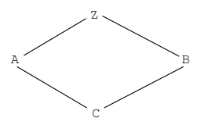
Sobre eficiencia, em C++ a herança multiplo requer um acesso a uma matriz adicional e um op de add para chamada de metod de binding dinamic. A manutenção de sist é mais diff. Uma forma de bular isso é o uso de interfaces que sao tipo class abstratas e nao podem ser instanciadas. oferencedo a herança multi sem ser herança multi.
ALOCAÇÃO E LIBERAÇÃO DE OBJETOS
Duas quest: onde via alocar e como liberar
Se forem TAD ent pode aloc em qualquer lugar, pilha em exec ou heap. O ptr de pilha ajuda a ser mais facil a ref a ele. e tb desref de forma implicita. Mas tem um problema da pilha se b é fi de a e é um subtipo ent um objeto bpode ser atribuido a um var de a? Isso pode ser são ref a heap e nao pilha pq seria apenas atribui de ptr, mas se forem de pilha são var de valor ent deveriam ser copiados oq pd gerar truncamento ou fatiamento de objetos vai ter tipo um duplicação atoa. Sobre a liberação, se forem de heap ela é implícita, explícita ou ambos? Se for implícita tem q ter um metod para recup armaz, se for explícita tem a questao que pode gerar ptr soltos
CLASSES ANINHADAS
Objetivo é ocultar info. Se a nova classe ta ali só para uma classe ent faz aninhada para não ser vista por outras.
INICIALIZAÇÃO DE OBJETOS
Como objetos são inicializados, maunalmente?

SUPORTE PRA PROGRAMAÇÃO ORIENTADA A OBJETOS EM LINGUAGENS ESPECÍFICAS
SMALLTALK
Foi a 1ª a ter OO. Td é objeto, sem classes aninhadas, tudo é por mensagens, alocação de heap e ref por var de ref e liberadas de forma implícita com o GC. Herança padrão e pode usar super para maior reaproveitamento. Sem herança múltipla. Mensagem gera busca do metod na classe, se falhar vai para a pai buscar até a Object, busca dinâmica. Suporta polimorfismo dinâmico. Mais lento que ling imperativas. Como td é dinamic ent tu só ve o erro em exec. Contribuiu para o avanço da OO.
C++
Mantem um sist de tipos e add classes para ainda ser compatível com C. Suporta metod e func não relacionadas a classes, sendo tanto procedural e OO. Liberação explícita para obj dinamic. Tem herança e usa o “:” para indicar herança. Dados = membros de dados e funções = funções membro. Inicializar objetos e já chama o construtor nisso. Tem ocultação de infos. O modo de derivação pode ser público ou privado, uma classe pai privada veta a visao para a classe derivada. Sempre faz o uso de construtores. A derivação privada usa qnd tem haver com a pai, mas por poder acessar algo que nao devia usa ela e dps usam reexportação (viram amigas). Métodos sobrescritos só devem alterar o corpo do método e não protocolos. Tudo acima foi vinc estaticamente.
Um obj pd ser manipul por var de valor, mas a vinc precisa ser dinamic. Um ptr de uma classe pai pd apontar para qualquer classe derivada dela, sendo uma variável polimórfica, mas isso não ocrre se a subc não é um subtipo. Var de valor não podem ser polimórficas. Funções membros vinc de forma dinamicas são declaradas como funções virtuais, como o uso de “virtual”, ocorrem qnd uma coleção de classes derivadas chama uma func comum, mas reescrita, ent seria um ptr para classe base das derivadas e ai vinc a classe derivada correta. A func virtual é pura qnd esse metod é abstrato, de uma classe abstrata. Tem classes abstratas e a filha NAO TEM que reescrever o metod.
O programador especifica qual vinculação ele quer usar, pior se precisar alterar dps. Verificação de tipos é estática. Busca preservar eficiencia e qualidade de c.
OBJECTIVE-C
Bem ligada a C, mas sua sintaxe é mais parecida com Smalltalk. Não é 100% OO. Sem aninhamentos de classes. Apenas herança simples, toda classe deve ter uma pai, exceto pela raiz chamda NSObject, isso se da pq precisa de alloc e init. Usa “:” para herança. Não tem derivações privadas e protegidas. Verificaçao de tipo dinâmica. Permite a criaçao de categoria q é uma classe com uma coleção de métodos. Pode ter “herança múltipla” por essas categorias. Não tem classes abstratas, mas com protocolos gerais até que tem.
Uma var polimorfica é criada por meio da declaração de ue ela é do tipo id, que pode ref qualquer objeto ai vincula dinamicamente ao tipo correto. Esse polimorfismo é meio ruim.
JAVA
Muito similar a C++, suporta dados de objetos e não objetos, não é 100% OO. Seus primitivos são apenas escalares. Os quais sofrem cast qnd entram em um tipo Object, boxing. Tds as classes sao subc da classe raiz Object. Seus objetos são do tipo heap como alocação com new e liberaçao implícita com o GC. Para o GC não ferrar algo importante tem o “finalize” para não jogar algo fora ou melhor é um metod para recup esse dado.
Quando um metod usa o termo final ele não pde ser sobrescrito, ou seja, é vinc esaticamente, isso dificulta reusos. Tb requer q o construtor do pai seja chamado antes do da subc. Não tem derivações privadas, ent suas subclasses são subtipos. Apenas herança simples, mas por conta de uma interface ele permite a “herança múltipla”. Suas classes abstratas não podem ser instanciadas. Não se herda essa interface, se implementa. Como a interface é um tipo ent é outro polimorfismo pq aceita de qualquer classe. Todas as chamadas a metod são vinculadas dinamic, exceto se forem “final”, static ou “private”.
Tem classes aninhadas, ocultas vistas de fora. cada instancia a interna deve apontar tb para a aninhadora, mas se forem estáticas nao fazem isso. Mesmo membros da interna privados, são acessado pela externa. São limitadas a aninhadora. Mais aderente a OO q C++.
C#
Similar a Java, inclui classes e estruturas, suas estruturas são tipo de valor (dinamic de pilha). Pode chamar um metod da pai mesmo que foi sobrescrito com “base.metodo”. Aloc mem tb, subc pdm ser subtipos, tb suporta interfaces, mas não herança múltipla. Para vinc dinamic de chamadas os metod na fi devem ser marcados e na pai marcado com “virtual” e exige a indicação de override no cabeçalho do métod para reescrever o virtual. Tem metod abstratos, mesma abstract de Java em td. tb tds as classes tem uma única raiz Object.
Classes aninhadas se comportam como as aninhadas estaticas de java (nao acessam membros da alinhadora).
RUBY
Td é obj, nenhum subc é subtipo. obj sao heap com aloc explicita e liberação implícita. Tds vinc de metos sao dinamic. Tem classes aninhadas e seus construtores são chamados implicitamente. Herança usa o simbolo “<”.

IMPLEMENTAÇÃO DE CONSTRUÇÕES ORIENTADAS A OBJETOS
ARMAZENAMENTO DE DADOS DE INSTÂNCIAS
Em C++ as classes seriam extensões de structs de C, sugere q um classe tem a msm estrutura de armaz de uma struct, essa forma de armaz chama registro de instância de classe (RIC). Sendo estática, feita em compilação e usados para instanciar classes. Uma subc tem o RIC q seria uma cópia do pai com algumas alterações.
VINCULAÇÃO DINÂMICA DE CHAMADAS A MÉTODOS
Os métodos q são vinc de forma dinâmic tem relação com RIC, sendo ptr por ex, o foda é q cada instancia gera um ptr. O RIC para uma instância precisa de 1 ptr para a lista para poder chamar os métodos e essa lista é armaz em uma tabela virtual de métodos (vtable). E dentro da vtable tem desloc para chegar no metod.
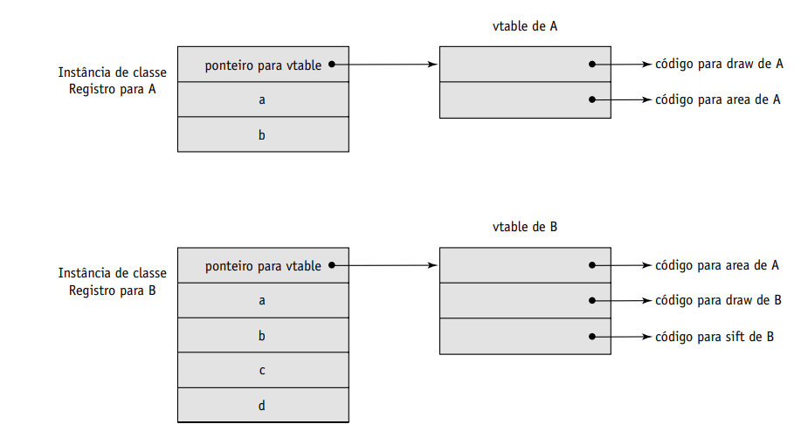
Isso é para herança simples, tipo em Java, mas em C++ com herança múltipla já muda, tendo mais de um versão pra o RIC: a 1ª seria copiar a de herança simples e a outra seria com o uso de 2 vtables.
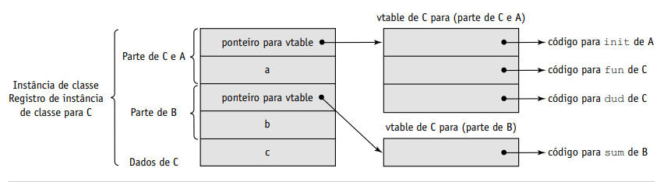
REFLEXÃO
Quanto mais demora para fazer vinc mais flexível a ling é. O exemplo seriam as linguagens de script e funcionais que permitem progr mais genéricos que os da ling de tipo estático. Tal qual a vinc dinamic de mensagens em OO permite melhor legibilidade. A reflexão oferece a vinc tardia de mensagens a metod fora da hierarquia do cód chamador.
O QUE É REFLEXÃO
A ling q tem reflexão permite q os prgr tenham acesso em exec a tipo e estruturas e sejam capazes de modificar comportamentos dinamicamente O programa possui metadados que são os tipos, um bd e estruturas, ai p progr examina esses metadados pelo processo de introspecção. Ai a reflex permite alterar de forma dinamic metadados e usar os metadados em exec. Reflex é mt usada em construção de softwares. Exemplo:
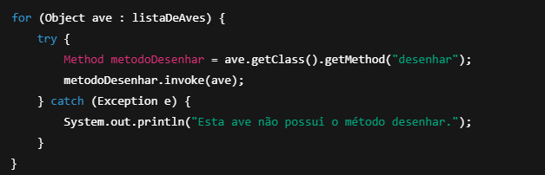
REFLEXÃO EM JAVA
Meio limitado, os metadados em java estao em java.lang.Class que engloba tds as instancias do progr e possio uma coleão de metod. Para obter a class de um metod podemos usar getMethod ou getMethods ou getDeclaredMethod ou getDeclaredMethods que retornam metod ai podemos pegar sua classe e para chamra esse metod podemos usar “metodo.invoke(...)”.
REFLEXÃO EM C#
Semelhante a Java, como tem bas .NET ent ele usa de cod intermed um CIL em uma montagem q possui mt arqs e essa montagem tem os metadados e classes def. Muda mais a sintaxe, mas a lógica é a mesma. Alem de class e metod pode pegar modificadores, construtores, tipo de param e interfaces. POde fazer uma introspecção do caminho de herança.
Sobre reflexão no geral: Prejudica desempenho pq tudo é em exec, perde otimizações de compilação; pode expor oq esta privado e viola regras de abstração e ocultação de infos e dificlta portabilidade; vinc tardia (é bom e ruim ao mesmo tempo); Pode dar erros em trys pq nao é 100%.

Cap. 15 - Linguagens de programação funcional
INTRODUÇÃO
Sabe-se que se usa mt a imperativa devido a arq de Neumann, mas tem dependência de arquitetura que causa restrições em alguns desenvolvimentos. O número de ling não imperativas é pequeno. Esse paradigma é baseado em func matematicas, tem progr mais legiveis e confiaveis, ou seja, mais faceis de entender. Não possui varivaeis de estado que mudam ao longo do código, o q ocorre em ling imperativas tornando mais dificil o entendimento. Exemplos de lings: Lisp, Scheme, ML, Haskell, F#. Sao usadas em processamento de BD, modelagem financeira e analise esatistica.

FUNÇÕES MATEMÁTICAS
Uma func matemat é um ampeamento de membros de um conj chamado de conjunto domínio e tem o conjunto imagem. Uma função possui esses conj e mapeamento. Funções sao aplicadas a um elemento do D que foi passado como param para a func e a func leva a um elemento da Img. As funções mat é que sua expressoes sao controladas por recursões e expressões condicionais, como tb não têm efeitos colaterais e não dependem de valores externos. Como variaveis ditam estados atuais elas não estam em func mat. A func mat mapeia o param em um valor ao inves de especificar operações sobre valor.
FUNÇÕES SIMPLES
As func tem nome e a listagem de seus param entre () e com a expressao de mapeamento. Ex: cube(x) ≡ x * x * x, onde x é um número real.
Aqui o D e Img são os reais e o “=” seria “é definido como”. No mapeamento não há param desvinculado, o param é vinc a um valor do D e é const durante a avaliação. Uma expressão lambda especifica os param e mapeamento da func, sendo uma func q não é nomeada: l(x)x * x * x. O cálculo lambda dita um modelo de computação forma para def func e aplicação deles, o calc lamb não tipado serve de base para outras. A expre lamb durante a avaliação é aplicada a um param e faz a verif.
FORMAS FUNCIONAIS
Uma função de ordem superior ou funcional é a q recebe uma ou + func como param ou leva a um func como result ou ambos. Um tipo comum da funcional é a composição funcional q tem 2 param funcionais e leva a uma func do valor q é o 1º param aplicado ao result do segundo param, escrita usado uma bola (tipo func compostas). h(x) ≡ f(g(x)), ou h(x) = (3*x) + 2. Apply-to-all é uma forma funcional q recebe 1 func como param. se usar numa lista de param ele aplica a func em tds da lista.

FUNDAMENTOS DAS LINGUAGENS DE PROGRAMAÇÃO FUNCIONAL
Busca imitar func mat. Aqui não se usa var ou sentenãs de atribuição, tirando preocupações mem ou estado. Ent repetições USAM recursão. O progr é uma func que especif funcs e na exec avalia a aplicação de funcs. Uma func com o msm param tem o msm result, transparência referencial. Testes são + faceis. Ela constroi func complexas a partir de func primitivas.

A PRIMEIRA LINGUAGEM DE PROGRAMAÇÃO FUNCIONAL: LISP
Foi a 1ª. 2 obj: atomos e listas. Suas listas sao armaz como uma lista encadeada, uma lista generalizada. Usava interpretador. Segue a notação polonesa. Implementações interpretativas, uso de uma mesma notação pra dados e cod, uso do escopo dinâmico pq eram avaliadas em ambientes do chamdor meio q foi sem querer.

UMA INTRODUÇÃO A SCHEME
É um dialeto Lisp, ecopo estático e tratamento de funcs como entidades de 1ª classe (pd ser valores de expre, elem param e retornos). Usa interpretador, le a expre interpreta e mostra o result. Contem funcs primitivas. É uma coleção de def e funcs. Qnd a func nao é nomeada ela é uma expre lambda. Nomes são case-sensitive. Uma o DEFINE para vincular valor/expre a nomes. Ao associar a valor um nome, não é varivel e sim o nome de um valor. FDS Scheme.

ML
Escopo estático, fortemente tipada, tem declaração de tipos, binding esático. Identificadores aqui são como nome de valores e não pdm ser alterados. Tem uma tabela - ambiente de avaliação - q armaz nomes dos identificadores.

HASKELL
Similar a ML, escopo estático, fortemente tipada e tb usa método de inferência. Funções podem ser sobrecarregadas (ML não), pode semânticas não estritas e é puramente funcional (não havendo efeitos colaterais). Ser estrita indica q requer q tds param reais sejam avaliados e garantir q o valor da func não depende da ordem q os param são avaliados. Ling não estritas são + eficientes e pdm ter avaliação preguiçosa - expre são avaliadas qnd e se os valores forem necessários. Scheme tb é estrita.

F#
Suporta imperativo, OO e funcional (bseado em ML e Haskell)

SUPORTE PARA PROGRAMAÇÃO FUNCIONAL EM LINGUAGENS BASICAMENTE IMPERATIVAS
O suporte é bem limitado, a maior limtação seria a falta de suporte para funcs de ordem superior (formas funcionais). Seu maior uso seria nas imperativas seria para expressões lambdas q são usadas em Js, Py, Java e C#. function nome (parâmetros-formais) { corpo }. Em C# usa as expressões lambda com processo de inferência para facilitar sua implement. AInda em C# essas expressões pdm acessar var fora de sua definição, variáveis capturadas, usa a notação “=>” e em Java usa “->” e segue as msm regras de C#. Py tb tem e usa “:”.

UMA COMPARAÇÃO ENTRE LINGUAGENS FUNCIONAIS E IMPERATIVAS
As funcionais tem uma sintática simples o contrário das imperativas. A semantica das funcionais tb é mais simples qnd comparadas. Isso pq na semantica denotacional ele converte um laço em recursão oq na funcional nao tem laços. Ling imperativas tem efeitos colaterais != das funcionais q em tese nao tem.O uso de funcionais aumenta produtividade, pq o tam do progr é bem menor, mas é meio pa essa cmp já que na imperativa tem var, tem mudança na var e a complex de linhas não é a mesma. Como agora existem compiladores para as funcionais ent a exec não é mais tão !=, mas pode ser q a exec deu funcional seja + fast, oq só impacta qnd isso é importante e tb q as ling imperativas são eficientes tb pq foram projetadas com base nos computadores e não em func mat.
As funcionais podem se sobresair na legibilidade por não lidar com var. Os funionais ~sao divididos em func e são independentes (as funcs) não criando efeitos colaterais e tb nao dependem de var, assim, pode haver execução de funcs de forma concorrente, avalição e chamadas concorrentes por ex e tb pq seus dados são imutáveis e compartilhados.
Um parte ruim da imperativa é q tem q se atentar ao estado do programa em cada parte, por ter mt valores, var e ações, oq não ocorre nas funcionais por nao terem estado.Não é tao popular se pa pela cultura atual q as imperativas são + dissipadas.

Cap. 16 - Linguagens de programação lógica
INTRODUÇÃO
Baseada na expressão de programas em uma forma lógica simbólica e usa um processo de inferência lógica pra produzir resultados. São declarativos, especifica os result desejados. Progr são coleções de fatos e regras. São linguagens de progr lógicas ou ling declarativas.

UMA BREVE INTRODUÇÃO AO CÁLCULO DE PREDICADOS
Uma proposição é como uma sentença lógica q pd ou não ser vdd. A lógica simbólica pd ser usada para 3 bases da lógica formal: expressar proposições, expressar relacionamentos e descrever novas proposições a partir de proposições verdadeiras a partir da inferência. Mt ligada a matemática pq tb depende de teoremas e axiomas. A forma de lógica simbólica na PL é chamda de cálculo de predicados de primeiras ordem.
PROPOSIÇÕES
Objetos aq são const ou var. A const seria um simbolo de um objeto, já a var seria um simbolo que representa objetos != em moment !=. As proposições mais simples são as proposições atômicas, formadas por termos composto que são elementos de uma relação mat. Esse termo composto é formado por: um functor - símbolo q nomeia a relação e uma lista de param que representam um elemento. Ex: man(jake) / like(bob, steak). A proposição pd ser def como algo vdd ou algo que deve ser determinado, sendo fatos ou consultas ou ambos. Ai pode fazer proposições compostas a partur de proposições atômicas conect por operadores lógicos. Ex: ƎX. (mãe(mary, X) homem(X)).
FORMA CLAUSAL
Busca evitar redundâncias, então é bom ter um padrão chamado de forma clausal. Características: não precisa de quantificadores, não precisa de operadores distintos da conjunção e disjunção. Proposições de cálculo podem ser convertidas na forma clausal. O lado direiro é o antecedente e o esq é o consequente pq é consequência da verdade do antecedente. Ex:

CÁLCULO DE PREDICADOS E PROVA DE TEOREMAS
O calc seria uma forma de expressar proposições. O uso de coleções de propo pd determ se alguns fatos úteis podem ser inferidos a partir deles. Resolução seria uma RI q permite as proposições inferidas serem computados. O processo de determinar valores para var chama-se unificação e a atribuiçao temp de valores para teste chama-se instanciação. A propriedade da refutação completa diz q dado um conjunto de proposiçoes inconsistentes a resol pd provar q são inconsistentes. Assim é possível provar muitos teoremas com a ajuda da prova por contradição, mas o processo pd demorar dependendo do numero de dados. Ai para simplificar esse processo seria restringir as proposições a partir das cláusulas de Horn q seria uma única proposição atômica no lado esq ou um lado esq vazio.

PANORAMA DA PROGRAMAÇÃO LÓGICA
Baseada em declarações e não em atribuições e fluxo de controle. Possui uma semântica característica chamada de semântica declarativa, sendo ela muito mais simples e uma vantagem qnd comparadas com as atribuições de ling imperativas. Ainda assim, a progr funcional e imperativas são bem procedurais, exigindo o que deve ser realizado e como fazer isso. Já a lógica não é procedural, não há descri de como fazer algo, mas a forma do resultado, assume-se o comp sabe o como. Por isso, há o uso de calc de predicados e o uso de RI.
Um ex seria uma ordenação em ling logc que só precisa descrever as características da lista ordenada. Faz parecer q essas ling são uma produçao de especificações de requisitos concisas.

OS ELEMENTOS BÁSICOS DE PROLOG
Existem mt dialetos de prolog, aq uso a sintaxe de Edimburgo.
TERMOS
Consiste em coleção de sentenças, as quais são construídas a partir de termos, que seria uma const ou var ou estrutura. A const é um atm q são valores simbólicos q pd ser str, digitos e letras. A var pd ser str, digitos e caracter. Vincular valor a var seria uma instanciação. Estruturas são proposições atm do calc de predicado, especif fatos em prolog.
SENTENÇA DE FATOS
Tem 2 formas de sentenças: clausulas de Horn com cabeça e as sem cabeça do calc de predicados. A 1ª seriam os fatos, ex: female(shelley). / mother(mary, shelley).
SENTENÇA DE REGRAS
Aq usa clausulas de Horn com cabeça, usando implicaçao da dir para esq. O antecedente (parte dir) pd ser um termo ou conjunção (varios termos e usam “,” q são como um “E”). Ex: female(shelley), child(shelley).
Forma geral de uma sentença: consequente :- expressão_antecedente. O conseq pd ser concluido a se a antece for vdd. Essas clausulas de Horn com cabeça sao as famosas regras
SENTENÇAS DE OBJETIVOS
As consultas ou objetivos sao oq queremos q o Prolog prove
O PROCESSO DE INFERÊNCIA EM PROLOG
Para provar as consultas usa-se a inferência que busca uma str de inferência ou fatos nos dados para achar a resposta. Vai casando os subobjetivos (quando há) ou objetivos para chegar no que deseja. A busca dessa respostas pode ser de forma resolução ascendente q consiste em casamentos dos fatos e regras para o objetivo. Ou fazer uma resolução descendente q consiste em começar com o objetivo e tentar achar a seq q casem com ele e leve a fatos originais. Prolog usa + a 2. Outro ponto da busca é ver se ela é feita em profundidade ou largura 1º a primeiro em profundidade encontra a seq de proposição para o 1º subobj antes de ver outros, a primeiro em largura funciona em tds subobj de um obj em paralelo. Prolog usa a 1ª. Outro ponto é o backtracking qnd dá erro em um subobj ent eçe rever o anterior e tenta outra solução para esse anterior. Basicamente usa tentativa e erro nesse backtracking e recursão.
ARITMÉTICA SIMPLES
Prolog suporte op aritm, tem a clausula “is” q funciona tipo uma atribuiçao, mas não é. Pode usar “trace” em consultas para ver o rastreamento da mesma. Basicamente o rastreamento é composto por: chamar, falhar, sair, refazer.
ESTRUTURAS DE LISTAS
São seq de num de elem, em q elem pd ser atm ou proposições atm ou outros termos. Usa a msm sintaxe de ML e Haskell, ex: [apple, prune, grape, kumquat]. [apricot, peach, pear | []] o uso da barra reta aqui pode ser usada para construir ou separar uma lista.

DEFICIÊNCIAS DE PROLOG
CONTROLE DA ORDEM DE RESOLUÇÃO
O usuário pode afetar a eficiência ordenando que sentenças da base otimizem um aplicação pq algumas regras tu sabe q vao ser mais bem sucedidas. Tem tb o uso de operador de corte que pode afetar a eficiência.
A PREMISSA DO MUNDO FECHADO
As vezes pd produzir result enganosos, as verdades são aquielas provadas por meio de sua base de dados pq ele não tem conhecimento além. Ele busca provar q é verdadeiro e qnd não consegue provar q é vdd ent ele é falso, sendo um sistema verdadeiro/falha. Tipo no judiciario q tu tem q provar q algm é culpado e nao inocente.
O PROBLEMA DA NEGAÇÃO
Tem dificuldade com negação já que o operador not aq não significa NÃO, na vdd signif q a resoluçao não pode provar algo, isso se da por causa da clausula de Horn.
LIMITAÇÕES INTRÍNSECAS
Tentativa e erro q ele usa demora cota dependendo de como se faz a proposição.

APLICAÇÕES DE PROGRAMAÇÃO LÓGICA
SISTEMAS DE GERENCIAMENTO DE BASES DE DADOS RELACIONAIS
Os famosos SGDBRs q usam tabelas. As consultas q usam SQL, não procedural, tem o msm sentido. Pq a pessoa não descreve como chegar na respostas, apenas como ela quer a respost, ent as tabelas e relacionamentos entre elas pdm ser descritos por regras de Prolog. As consultas usam essa programação lógica. Uma vantagem seria q não precisa de outras ling, pq em geral o bd usa uma ling de prop geral , COBOL, e suas func pdm ser feitas em ling lógicas. Outro ponto forte é q ali tem tds os fatos necessários. A parte ruim é q é meio lenta a ling lógica para buscar.

SISTEMAS ESPECIALISTAS
São sist comput para emular especialidades humanas em um domínio. Tem uma base de dados de fatos e um processo de inferência oq faz o sist parecer com um consultor especialista. Suas bases pdm crescer de forma dinamic por conta de inferência.
PROCESSAMENTO DE LINGUAGEM NATURAL

Slides Java
JVM
Seria a máquina virtual java, q carrega e exec os app Java, convertendo os bytecodes em cod exe de máq. Gerencia os aplicativos. Seria tipo um middleware no qual os progr em Java pdm funfar em qualquer hard e softw q tenha JVM.
A JVM seria uma máquina virtual que tem sua própria ULA

TIPO CLASSE
Possui atributos e métodos, na qual cada instância de uma classe seria um objeto, podendo ter super ou subc. Uma classe pode ter 1+ interfaces.

TIPO INTERFACE
Composta por atributos constantes e metod abstratos, não são instanciadas e funcionam como classes abstratas.

EXECUÇÃO DE UM PROGRAMA EM JAVA
init a JVM => carrega classes e interfaces => linkagem (verif e prepara) => inicializa classes e interfaces => cria novas instância => finaliza as instância => descarrega classes e interfaces => saida da JVM

INSTRUÇÕES
carrega e armaz instru, instru arit, instru de conversão, cria e manipula obj e instru de desvio de controle.

ESTRUTURA DO classFile
- magic seria o numero mágico que identifica um .class que é 0xCAFEBABE.
- minor_version e major_version são da versão do .class
- constant_pool_count e cp_info constant_pool[] a 1ª determina o num de itens do vetor e o vetor contém infos dos campos, meotd e atributos da classe
- cp_info é uma struct com o tag para o tipo de entrada e o conteudo do tag
  - CONSTANT_Integer_info é uma struct com o valor e os bytes da constante tag
- access_flag é das permissões da classe/interface (public,final,siper,interface e abstract)
- this_class e super_class o 1º é indice da tabela de constantes e o outro para ver se uma classe é derivada e guarda o inidice da tabela de constantes tb
- interfaces_count e interfaces[] seria o numero de interfaces e o vetor guarda indices para a tabela de constantes
- fields_count e fields_info fields[] o 1º é o numero de entradas no vetor e o vetor contem estruturas fields_info
- methods_count e method_info methods[] 1º é o num de entradas do vetor e o vetor contem estruturas method_info e por ai vai…..
VERIFICAÇÃO DOS ARQUIVOS .class
CARREGAMENTO, LINKAGEM E INIT
inicia a JVM => cria e carrega uma classe => linkagem => init => binding de métod nativos.
O 2º passo: carrega com o loader bootstrap, cria array de classes, carregamento forçado e derivação de uma classe de um arq.
3º passo: faz a verif, prepara, resolução e ctrl de acesso
SET DE INSTRUÇÕES JVM
Descrição do formato de uma instru e analise dos opcode reservados

COMPILAÇÃO COM A JVM
Uso de constantes, var e estruturas de controle, arit, acesso a constante pool, passagem de param, chamada de metod, instancia de classes. Analiza arrays, switches, op na pilha, exceções, cláusula finally, sincronização e ve classe e interfaces aninhadas.

INTERPRETAÇÃO JAVA
O sucesso depende da veloc de interpretação dos bytecodes e ent devem ser escritos da melhor forma para JVM

JVM
Uma maq baseada em pilhas pq os operandos ficam em pilhas pq são usados para mapear instru.
Tem os seguintes registradores: pc (contador), optop (ptr para top da pilha), frame (ptr pra ini da pilha de motod), vars (ptr para ini das var locais).
Memoria JVM
Pilha para os metod, area de metods - armaz classes - e heap onde aloc os obj.
Var locais
Ficam na pilha de operandos.
Dados de Exec
Guardam info sobre quais metod foram chamados, contem ptr para as var locais e optop e ini da pilha de operando.
Pilha de Operandos
Armaz param usados nas operações, apontada pelo optop e é um subpilha da principal.
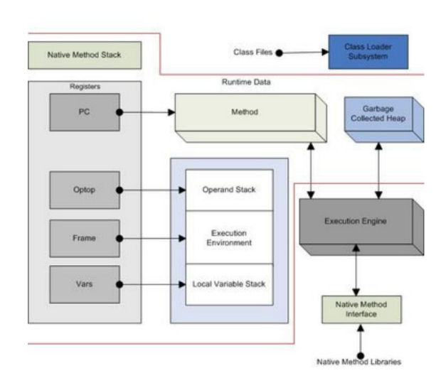
MEMÓRIA E COLETA DE LIXO
Tds obj ficam no heap.
Quadros de pilhas e frames
O quadro (frame) é um segmento alocado a partir da pilha de um thread qnd um metod é chamado. Qnd a chamada termina ele é destruido e é smp local ao thread em questão.
Quadros correntes e chamadas
Em um thread só um frame tá ativo em um determinado momento, tendo o nome de frame (quadro) corrente, o métod é metod corrente e a classe seria classe corrente.

Frames
Qnd um metod corrente A1 associado ao frame F1 chama outro metod A2 o novo frame F2 é criado e passa a ser o frame corrente, qnd A2 retornar o F2 retorna o result para o F1. Qnd F2 é descartado o F1 volta a ser o corrente.
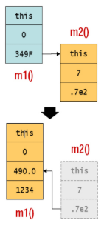
Variáveis Locais
Cada frame tem um vetor com as var locais do metod associado, usadas para passar param durante a chamada e as var locais são acessadas por índices da pilha de var local
Pilha de Operandos
Cada frame tem uma pilha de operandos.
Heap
É a área de dados onde as instâncias e vet são aloc, cada célula é reciclada pelo GC, se o progr precisar de + heap da erro de mem.
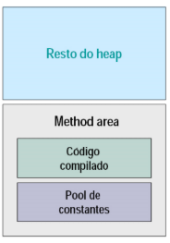
GC
Os dados da pilha são liberados de forma automática para a pilha ser reutilizada, mas os dados do heap são reciclados pela liberação. Pode gerar gargalo em aplicações grandes. O diff é saber oq é lixo e tb a coleta deixa o heap fragmentado ai qnd vai alocar tem q achar espaços adequados e pd demorar + e ai alguns algol já reorganizam o heap para facilitar.
O algol contem uma contagem de ref e rastreamento de mem. Ele tem uma organiz da mem quanto a geracioanal e por idade da instancia e tb classif por paralelismo (serial, incremental e concorrente) ai tem q ver eficiencia. Para ele rodar ele para tudo ai tem q ver o melhor tempo.
Organizações: geracional - geração jovem menor q a velha e faz coletas frequente na jovem; por idade - geração jovem maior, smp coleta td o heap.
Paralelismo da coleta: serial - em série parando td para liberar; incremental - exec em paralelo com peq coletas e usa +threads para menores pausas; concorrente - faz td em 1 thread.
Ele tem um ref de contagem aos obj e dps tem a contagem de ciclos (vai escolhendo candidatos para remover, marca o candidatos, analisa-os e ve como os acessa). Pd ter um algol de cópia para reorganizar o heap dps de remoções.

Alocação e Liberação de Memória
Envolve desde a criaçao de um obj - aloc no heap e atribui um ptr - geralmente cria pelos construtores. Se aloc sem problemas inicializa os valores e caso passe o valores como param no construtor cmç a constru. Começa a chamar a super(), chega na class Object e ini as var da instância, exe o construtor e vai descendo na hierarquia dos construtores ai no last ele ref a mem no objeto. Antes de realmente desaloc o obj ele o desref. Ou seja, antes de liberar o espaço ele chama um finalizador para o obj, nessa finalização ele fecha arq e sockets, fecha streams e threads. Esse finalizador pode ser chamado no código
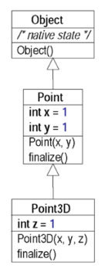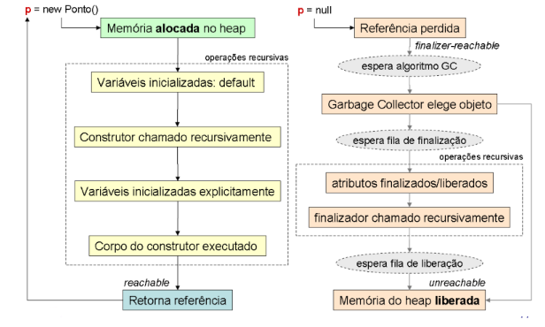

Alcançando um Objeto
Para serem destruídos eles devem antes ser alcançados, pd ser por meio de uma corrente de refs. Ai pode alcançar de 3 formas: alcançavel - por meio de um thread aivo; inalcançavel - não pd ser acessado e pd ser removido; alcançavel por finalizador - quase inalcançavel, pd ser ressuscitado qnd o finalizador passa a ref para um obj alcançavel. Dps tem o finalize.
Memory Leak
O vazamento de mem ocorre qnd o obj nao pode ser alcançado e não é liberado pelo GC, causados por obj q não são + usados e nao liberado pq ainda não foram alcançados. Geralmente depende do contexto para essa classificação. Para consertar elimine as ref ao obj dando como null ou use ref fracas (ref criadas por meio de subc de referencia, usa alguns ptr para chegar nele).

THREADS
Um processo pd ser exec em 2+ tarefas/ threads simultaneamente. Java tem suporte ao multithread, o mais diff disso é sincronizar corretamente.
Monitor
Mecanismo para realizar a sincronização, tendo 2 tipos de sincro de thread:
- Exclusão mútua: mthreads trabalham de forma independente sob dados compartilhados sem interferências. Aq o monitor gerencia as threads para tds possam usar a cpu por algum tempo (há prioridade de threads).
- Cooperação: threads trabalham juntos para 1 objetivo, mas não trabalham ao mesmo tempo exatamente.
O monitor seria tipo uma casa com um sala q só 1 thread pode ocupar por vez e nela tem o dado que o thread precisa e nela ele tem acesso exclusivo a esse dado. Ent o thread: entra no monitor, adquire-o, libera e sai. Essa região do monitor nada mais é que uma parte do cod a ser executada. Nessa casa, antes de entrar na sala monitor ele fica numa sala de espera até pdr entrar no monitor. Boa forma de sincronizar
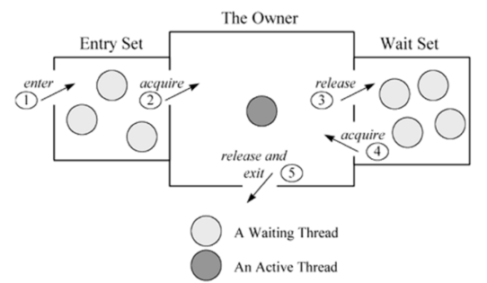
Object Locking
Como o heap é uma área compartilhada ent precisa controlar o acesso aos dados. O monitor de objetos protege as var do objeto e o monitor de classes protege ar var de classe. Os thread q não estam em exec recebem um “lock” ai ela vai pedindo lock após exec uma parte dela até terminar sua tarefa.
Simples e eficiente

Tratamento de Exceções
Exceções são ocorrências que alteram o fluxo do progr, sendo falha ou exaustão de recursos, usa mt o “try” “catch” q indica oq fazer após uma exceção. Isso permite o progr manipular problemas inesperados.
Há uma tabela de exceções que guarda o inicio do try, o fim do try, jmp ao catch e oq capturou.
Tem tb o try-finally q é compilada para ter um tratamento de exceção, se detecta uma exceção no try ele ve na tabela se tem um tratamento para ela ai qnd achada exec a finally. Se o try não tiver erros ele pula o fly.
Melhor tratado que em C++ por conta de não ignorar o throw.

